项目开发管理
一、项目开发的概念
项目是什么?人们常用“时间”，“资源(或缺乏资源)”，“某种工作努力”，“交付物或者产品”，“综合工程”，“缺乏凌驾其他班组的职权”，以及“预算”来给它下定义。实际上，项目是一种独特的工作努力，即遵照某种规范及应用标准去导入或生产某种新产品或某项新服务。这种工作努力应在限定的时间、成本费用、人力资源及资财等项目参数内完成。
从严肃的意义上讲，所谓项目是为取得某一终极产物而精心组织的某项进程，该终极产物原先只有抽象的开始、抽象的终结、抽象的交付物。
□ 现代的产品定义
在研究企业的新产品开发时，必须先搞清楚产品的定义。现代管理学认为产品是代表顾客和潜在顾客能理解的并能满足他们需求的营销人员的供应。这种供应是有形的和无形的利益，它们是为了满足市场的需求而设计的。所以，产品是指一种物质的实体、一种服务、一种意识（如价值观念），或者是三者的某种有机结合。总之，产品包括一切顾客乐于接受而又能满足其需求和欲望有关的属性。
现代产品定义，对搞好市场营销和新产品开发，都有着重要的意义。它体现了市场营销以市场为中心的观点；把产品由一种物质实体扩展到了无形的各种劳务，产品既可以是一种物质实体，也可以是一种服务；对一个制造厂来说，产品所伴随的各种售前和售后服务，是产品组成中的一部分；产品是一个多属性组合，除产品实体本身外，还包括包装、品牌和公司信誉等。

□ 产品的三层次理论
为了清楚而又形象地说明产品的现代定义，一些学者提出了产品的三层次理论。他们认为，任何一种产品，从理论上都可以分为三个层次：产品核心层、产品有形层和产品延伸层。 产品的核心层代表着消费者在使用该产品的过程中和使
用后可以获得的基本消费利益，即产品的功能和效用。它是消费者购买产品的本质所在。
产品的有形层是产品组成中消费者或用户可以直接观赏和感觉到的那一部分，它包括产品的外部和内在质量及其促销成分，即包装、质量、价格、商标、品名、色调和消费的设计风格以及工业品的布局特色等。产品有形层内各因素的综合作用，构成了产品核心的基础。 产品的延伸层是包括在供应产品时可以伴随提供的各种服务，如送货、维护、保证、安装、指导和资金融通以及企业和经销商的声誉。
综上所述，产品的三层次理论要求管理人员认识到：产品的市场地位、消费者对产品的印象是一种综合反映；产品三层次中的每一层，对企业的市场营销策略都有着不同的影响；改变产品组织中的任何一部分，甚至微小的变化，从概念上讲都可能在顾客心目中形成不同的产品。

□ 新产品
所谓新产品，就是指在原理、结构、性能、材质和用途等某一方面或几方面，与老产品有本质的不同或显著的差异。作为新产品，应具有新的原理、构思和设计；新的材料和零件；新的性能和特点；新的用途和市场等等。

□ 新产品分类
新产品可以从不同角度、运用不同的标准进行分类。这一节介绍从三种不同角度对新产品分类：消费者观点、企业的观点和政府的观点。这三个方面都应当认真对待，因为，企业确定和达到其新产品开发目标的能力、消费者对企业新产品的接受程度、所开发新产品与政府要求的吻合程度，这三项中的任何一项都可能导致一项新品种成功或失败。

１．消费者观点
美国市场学学者托马斯·罗宾逊（Ｔｈｏｍａｓ Ｒｏｂiｎｓｏｎ）建议用消费者的费行为模式的变化程度作为标准来划分新产品的新度，并以此进行新产品分类。这种分类法对新的解释是根据产品对消费者产生的效果，在多大程度上改变顾客的消费习惯。这就在新产品分类中体现市场营销观念。
罗宾逊认为从消费者的观点，新产品应分为三类：
（１）连续性革新产品。在产品组成中仅产生次要变化，对于已经形成的消费形态为特征的消费行为影响很小的新产品。例如，在北美市场上，小汽车的色调、式样每年都在变化，但它们不怎么影响用车者的消费行为。又如材料改进后的机械设备，品牌和成份部分改变了的美容化妆用品等，均属这类新产品。
消费者在接受这类新产品时，基本上是沿用类似老产品时的消费行为，需要新学习的消费方式只占很少一部分。因此，开发这类新产品的企业无需进行大量的消费指导服务。对这类新产品促销的重点在于使顾客和潜在顾客了解所开发的新产品，了解给他们带去哪些新的消费利益。
（２）间断性革新产品。在产品组成中产生了某些突变性的变化，包括产品功能和用途方面的重要变化的新产品。如电动雕刻刀、电刷、电梳和电子玩具等；工业品市场上的各类新式办公机械、专业程序控制机床等也属这一类新产品。这类新产品要求消费者在使用过程中部分地改变已经形成的消费行为和习惯。
开发间断性革新产品的企业，要认真研究新产品的性能究竟给消费者增加什么消费利益，应在新产品促销活动中增加指导消费的服务内容，使顾客和用户更快适应部分改变消费行为的要求。努力缩短顾客从试用到最后接受一项新产品的过程，加速该新产品在市场上的扩散。
（３）跳跃性革新产品。在功能相近的同类产品中产生了实质性的变化的新产品。像电视机、计算机等。这类新产品的产生，一般都以某行业技术或若干行业综合技术的进步作为先导。由于技术发展过程中的重大突破，并把这些技术进步的成果应用在产品实体开发中才产生出跳跃性革新产品。因此它的使用一般都要求改变过去的使用习惯和消费方式，创立全新的消费行为。
开发这类新产品的企业，不仅需要雄厚的技术力量，而且需要较庞大的资金。在新产品上市期间，企业要提供广泛的消费指导和伴随服务。例如，ＩＢＭ公司不仅向市场投入了ＩＢＭ—ＰＣ型微机，产品质量上乘，而且同时提供了各种应用软件、安装调试、咨询和操作训练等指导性服务。
从数量统计上看，大量的新产品属于第（１）、（２）类，真正跳跃性革新的产品只占少数。因此，从消费者观点分类来研究新产品，企业必须十分重视对现有产品的改进；在管理新产品开发过程中，注重对消费行为的研究，以便恰当地拟定新产品的营销组合。
２．企业的观点
凡是企业第一次生产经营的产品对本企业就是新产品。随着企业开发策略的变化，产品对于企业“新”的程度和范围都将随之改变。然而，只要是第一次生产经营的产品，企业总会在不同程度上面临技术和管理两个方面的新问题，这些正是新产品开发工作必须着力解决的。如果把产品新的程度同企业的开发策略联系起来，要从应用新技术和开拓市场程度两个方面进行分析。佩西米尔（Ｐｅｓｓｅｍｉｅｒ）提出用八种不策略来划分新产品。如表9.3.1。

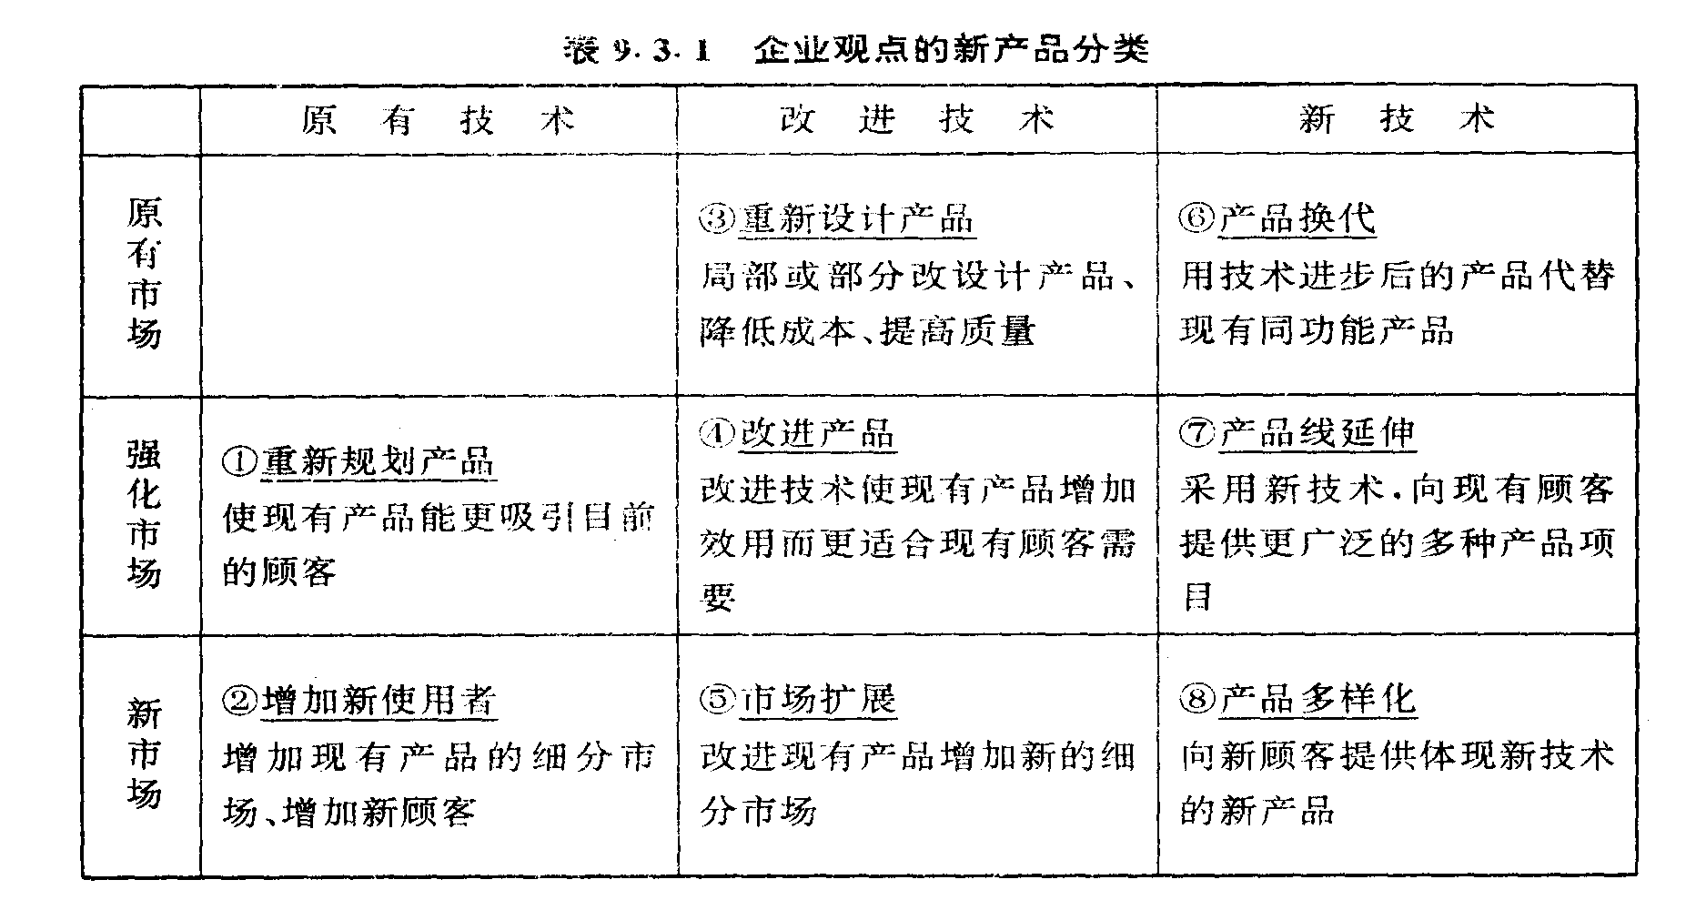
由上表可知，除第一方格不应列为新产品的开发策略外，其余八种都可成为新产品的策略。它们的形成是因为把应用新技术的程度和开拓市场的新度分别分成三个等级。我们用一家电视机厂总装厂开发新产品的情形来说明以上八种策略。
首先，该电视机厂可以在不改变现有目标市场的前提下，采用较新技术。如用集成电路代替现有的散件组合技术（策略③），也可以用生产和总装彩色电视机代替原来的黑白电视机（策略⑥），这是企业改变其产品适用技术的结果。
其次，该企业也可以在不改变现有产品技术新度的情况下，改善其市场地位。如改变电视机造型、变更屏幕尺寸或加强零售业务管理、提高产品伴随服务的质量（策略①），增加携带式电视机使产品进入旅游市场、设计为农民喜爱的款式和色调而进入农村市场（策略④）。
第三，如表中④、⑤、⑦和⑧四种策略，则属于市场新度和技术新度都发生变化而形成更为复杂的情形下进行的。如该厂可以为其每一类产品增加遥控操作板、增加电视机的新制式、增加生产录放设备及其它家用电器产品等分别形成最后这四种新产品。
３．政府的观点
宏观控制的目的通常是根据经济和社会要求，如维持希望的产业结构，充分利用本国或本地区资源，促进某种新技术的发展和应用等，有时也属于某种直接的政治目的。拟定这类指导性意见和制定有关法规的组织主要是政府有关部门，也有时来自行业联合机构和产业协会。宏观控制的内容涉及面可能非常之宽，首先是对新产品的“认定”，其次是对某些新产品的生产许可权的管理级别和管理程度；以及相应的控制手段，如法令性行政干预、利用经济手段等。各国的具体规定和措施可能大相径庭。
以美国为例，首先对新产品的有效期有严格规定，即一项产品只能在一定有限期间内被承认为新产品。其次是规定了政府认定新产品的条件，即从宏观控制的角度所给予新产品的定义。按照美国联邦政府贸易委员会（ＦＴＣ）的规定，新产品的期限是六个月。ＦＴＣ是联邦政府监督反托拉斯法执行的代理机构。ＦＴＣ认为：一项新产品必须是全新的、或者在功能方面有显著变化和替代性变化的产品。当然，对于以生产导向的企业领导来说，六个月的有效期确实很短暂，可是这项政策对促进许多产品的更新换代是有很重要作用的，特别是对于那些生命周期较短的产品。
加拿大政府对新产品的有效期规定为一年，其它同美国政府的规定大体相同。同时，加拿大政府对广告和商标法还规定，除非企业有具有说服力的产品特性证据并经有关部门验定，是不能在广告宣传中使用“新”字。此外，在经济手段方面各国政府都常常利用资金补贴、减免税金、优惠提供贷款等方式来鼓励企业从事政府和社会所希望的产品和产业领域的开发工作。这些都是正在考虑和进行新产品开发的企业应当认真重视的外部不可控因素之一。
综上可以看出，当我们新产品类型时，不得不又涉及到“什么是新产品”的问题。事实上，经营型企业应当理解从三种不同观点、即消费者和企业自身以及从宏观控制的观点，去定义新产品。以消费者观点的新产品定义，有助于正在寻求新产品市场机会的企业开扩思路选定本企业的新产品开发方向；从本企业角度的新产品定义，提醒企业结合自己所具有的生产技术和市场营销优势和劣势去权衡已经发现的市场机会并认真研究开发过程中由于技术或（和）市场新度所带来的困难和障碍。如果不能有效地越过这种障碍，开发工作就无法取得成功。从宏观控制所指出的新产品定义，促使企业的新产品开发与总体社会经济效益结合起来，至少企业必须把有关规定视为一种对新产品开发有重大影响的不可控因素，使自己的市场营销组合很好地去适应它。
二、项目管理的概念
项目管理要求发挥自己的专长从事项目的规划、监控、跟踪，并设不地为项目组织人员、安排时间、做出预算及保证作业的质量。项目管理有两项宗旨：①提供技术及事务两方面的有关文件并对所作计划加以说明，进而再提供有关情况以便进行计划与实际执行之间的对照比较；②支持管理技术的进步以利于更有效地管好人员及其项目。项目管理的风格是主动性强，谈判技巧、善于沟通以及分析能力是这种风格不可或缺的组成部分。
项目管理是理顺与项目有关的众多错综复杂的难题的一种手段。要做到这一点，就要运用项目管理专业来处理好各种技术因素和人的因素。
 □ 项目管理
项目管理是特定的组织环境中为有效地管理目标明确的工作而制定的一整套原则、方法、辅助手段和技巧。
项目管理全过程包括以下这些工作：
(1)组建项目组，项目组必须具有实施项目的专长；
(2)确定技术目标；
(3)制订项目计划；
(4)处理范围变化；
(5)控制实际进展，使之能按期完成且不超预算。
项目管理工作是进展性的，它将生产出终极产物的过程与计划、处理变化、控制、采取预防及整改措施等的过程揉合在一起。项目管理开始于将资源用于某项工作努力的决定作出之时，直到取得期望的结果为止。

□ 项目管理与日常活动的管理和控制的区别
项目管理不是为机构内非项目的日常活动的管理和控制而设计的。日常的计划、工作及人员管理是职能经理们的事，是在现有设备及技术的条件下完成的。对工作进行技术指导也是职能经理的责任。职能经理起支持项目管理的作用，但不是项目管理的组成部分。用来计划及控制职能领域工作的手工及计算机技术，能够而且应该与项目管理技术联合使用。职能工作的计划和管理当然必须包含项目中该职能必须做好的份额，而且应该起到充实项目管理所需信息的作用。

□ 项目管理既是一门科学又是一门艺术
项目管理既是一门科学又是一门艺术。之所以被看作一门科学乃是因为项目管理是以各种图表、数学计算以及其他技术手段为依据的。提供这些图表需要管理项目的硬技术。但是项目管理也受到政治因素、人际关系因素以及组织因素的制约，因而就有项目管理的“艺术”。相互沟通、协商谈判及解决矛盾等即为项目管理艺术所运用的一部分软技术。

三、新产品开发对企业的意义
□ 革新——企业的根本任务
企业有关新产品的决策是总体经营战略和市场营销决策的重要组成部分。新产品开发是企业生存和发展的重要支柱，它对企业将来的经营状况和前景有重大的影响。
１．促进企业的成长
促进企业的成长是开发新产品最根本的意义所在。据美国《研究与管理》杂志１９８０年统计，大多数公司销售额和利润的３０～４０％来自５年前还不属于本企业产品范围的那些产品，新产品已经在企业成长方面起了重要作用。从投资的角度看，成长即意味着成功。所以，多数企业都力图向市场投入更多的新产品，扩大本企业的市场份额。某类产品市场占有率的提高使企业获得更高的利润率和资金周转率成为可能；反过来，仅靠现有产品去提高这些衡量企业成长的比率，是很困难的，企业要负担更为繁重的市场营销费用。据统计，凡是经营得好的企业大多数都有能向市场推出更多新产品的能力。
２．对竞争做出反应
开发新产品可以维护企业的竞争地位。由于最先向市场投放某项新产品的企业总是少数一两家，其它企业特别是同行企业往往要对此做出反应。这种反应如扩大同类产品系列或品种、模仿或改进竞争者已经上市的产品、推出本企业的类似新产品等。反过来，前者又会对自己的新产品实行改进。总之，竞争双方都力图通过新产品开发去取得对某一特定市场的主导或支配地位。加拿大啤酒市场就是一个典型的例子，当米勒公司推出了ＬＩＴＥ啤酒获得成功后，几乎所有的啤酒公司都相继投入了自己的类似新产品，参加市场竞争。在几个月之内类似ＬＩＴＥ的新产品有４０多个。
３．利用剩余的生产能力
开发适当的新产品可以使企业现有过剩的生产能力得到利用，同时实现更为均衡的生产。在固定成本不变的情况下，这样开发的新产品可能使总成本降低，提高企业资源利用率。 ４．促进其它产品的销售
当一种新产品成功地进入市场后，随着该新产品销量的增加，本企业其它相关产品的销量也随之增加。这也是开发新产品的一个重要原因，特别是在工业品市场上。例如，美国的一家计算机公司——霍尼威（Ｈｏｎｅｙｗｅｌｌ）公司在前几年开发了小型机系统，随着型机系统销量上升，使它的传统产品大型机系统也扩大了销量。工业品用户需求的变化，比如设备更新、工艺换代，往往有向同一供货商或制造厂购进更高档产品的趋势，以便发挥
他们已熟悉该类产品技术的优势。因此，开发好新产品可以改善现有产品的市场地位。
５．对环境变化的反应
当消费者需求发生变化或者环境条件改变，预示着企业的现有产品已出现衰退可能时，企业必须寻找可代替的产品，这往往是开发新产品最直接的原因。以北美为例，城市居民对酒类的偏好，改变了过去饮烈性酒的习惯，因而大量品类繁多的低度软饮料新产品应运而生；在工业品市场上，由于能源短缺和人们对环境污染所表示的更加关注，迫使不少工厂去开发某种能效高、污染小的新机械和设备，以适应环境变化的需要。
６．加速新技术、新材料和新工艺的应用
开发新产品为新技术、新材料和新工艺的应用提供了途径。这“三新”的应用是新产品开发的重要基础。应用新材料、新技术或新工艺而开发的新产品不但成本低，有较高的使用价值，而且往往可以“创造”出消费者对该类产品的新需求。因此，这类新产品不但有较强的竞争能力、而且有更旺盛的生命力。近年来，世界服装行业大量采用各种新面料，如各种尼龙合成衣料；日用工业品和家用电器也一反过去的传统制造工艺，纷纷使用塑料、尼龙等新材料和表层喷镀新技术。应用“三新”以开发新产品已经成为各行业营销策略中的一个十分引人注目的新趋势。
７．激发企业管理人员和技术人员的革新精神和创造力
要搞好新产品开发必须依靠企业管理人员、工程技术人员和工人的革新精神和创造力，而只有在进行新产品开发的过程中才能有效地激励这种革新精神，培养更高的创造力，提高企业全体人员的素质。事实上，古今中外凡有所作为的企业家和工程技术专家都是富于创新、探索和开拓的勇士。一旦企业高层管理者把这种创新精神注入本企业的管理体系时，其市场营销和新产品开发就如一部得到新能源的机器，会加速地运转。正如美国著名管理学家杜拉克指出的：“经营型企业有且只有两个根本任务：一是革新；二是市场营销。”

□ 米拉克伦公司——产品不能停留在一个样子上
这是总部设在辛辛那提市的美国最大的一家机床公司——米拉克伦(MILACRON)公司总裁讲的。他说：“作为公司总裁，从组织生产方便考虑，我希望一切永远不变，所有产品都规格化，照老样子长期生产下去，这样可以省掉许多麻烦。但是，用户是我们公司得以生存的主宰。按用户的需要造机床，让用户满意是我们生意兴隆的根本。用户的要求千差万别，用途多种多样，因此我的产品也不能停留在一个样子上。”怎样才能做到这一点呢?他说：“必须不断地改进自己的产品。一台机床有好多零部件，好多数据。按照用户提出的要求，可供改革的地方很多，从一个基型开始，这样加一点，那样去一点，就变了。从零部件变逐步达到结构变和品种系列变。像人类的进化，孩子变必然引起家族变一样。”
这个建于1884年，开始只生产螺钉、丝锥、板牙的工具公司，目前生产有五百多个机床品种，销往90多个国家。其中为波音、道格拉斯等航空公司制造的加工飞机机身、骨架、叶片的机床，采用小计算机控制，有6400个单元，精度达到千分之一英寸。加工大型零件的90米三转轴机床，每台售价为200万美元。生产单件产品用的最大的加工中心，配有25马力的动力头，90把刀具，两个工作台，装有可编程序控制器。还有，由电子控制的卧式铣床，可记忆第一次作业程序和各道工序的转数、尺寸，以此加工同一产品，可以不再用人看管。
公司新产品的发展速度越来越快，老产品更新周期越来越短。近几年，每年更新的产品五十多种，十年左右就可以把全部机床产品更新一遍。
新型机床的发展与电子计算机结合是机床制造历史上的一次革命性变化。目前，公司出售的机床产品中，用计算机控制或程序控制的已超过一半。传统的铣床、磨床、拉床、车床都装上了可编程序控制器。每台机床的成本构成大体是三个三分之一，即电子控制设备占三分之一，外购件占三分之一，自己加工的机械配件占三分之一。一件产品在过去的旧式机床上加工，用过去的旧式管理方法，在花费的总工时中，只有百分之五是属于机械加工时间，百分之九十五是由于管理落后造成的待加工时间。而在百分之五的加工时间里，由于加工前的准备工作需要停机来做，实际只有百分之三十的时间在切削。采用计算机控制后，自动传递部件、自动换刀，切削时间达到百分之七十。属于管理落后占用的百分之九十五时间，随着电子计算机的应用，也大大缩短。生产一件产品有加工、测试、周转、待加工等四个不同的时间，过去的管理方法是由人来进行现场调度，检查原因、发布命令，往往造成过时，遗漏；现在用计算机收集数据，进行分析，下达指令，作到及时、准确，使整个工厂的劳动生产率和产品质量出现了飞跃。
公司保证产品更新速度的主要手段是：巨额的研究发展投资、雄厚的技术力量、完备的试验手段和科学的管理方法。公司设有产品研究发展部，由副总裁直接领导。在这个拥有14000人的公司中，有八分之一的人员——即1780人从事产品的研究发展工作。每年投入产品研究与发展的费用占公司销售总额的百分之三。公司订有长远发展规划。重点产品的研制，早下手，早做准备。例如，他们花本钱最大、赖以起家、在市场上一直保持领先地位的磨床，早在二十年前就投入了巨大的人力、财力。目前已大批投入市场的数控磨床，可以同时加工九种零件，事先将尺寸存入计算机，全部生产过程都是自动控制，磨削线速度达到每秒八十米，精度达到零点二微米。与此同时，公司中心实验室里已经有准备在三五年后投放市场的新产品做长期试运转。
公司设有新产品发展委员会，总经理任主席，成员包括各部门的经理。委员会定期开会研究发展新产品的方针和各种方案，衡量各项投资所带来的收益，其中包括估计新产品能占领多大市场，能卖到多高价格，能获得多少盈利。凡是决定投资发展的重大新产品，市场不能小于百分之三十，利润率不能低于百分之三十。
为产品发展委员会提供各种可供选择方案的，有公司各部门，如销售部、计划部、研究展部。而市场调查是中心环节。既要了解现有产品还有无销路，又要了解市场提出的新的需。要作出正确的估价，写出新产品推荐书，其中包括成本、销售量、价格和利润的估算。
为了适合用户需要，产品的初步设计由销售业务部门的工程师担任，而不是由工程发展部门的工程师担任。公司百分之八十至九十的新产品是属于部分改进现有产品，各制造厂都设有产品发展部。这种小改小革，制造厂自己就解决了，不需要找公司的研究发展中心。美国流行着的“NIH”(No Invention Here)一词，意思是“这里没有新发明”，指的就是对现有产品作部分的小改进。凡是新发展的产品，要提前在公司的研究中心进行具体设计，制出样机，在中央实验室作长期运转试验。技术上过关以后，再交生产部进行小批量生产。选择好适当时机，才投放市场。投入市场以后，也还要不断改进，以提高产品的信誉。
新产品上市，公司要训练操作人员为顾客作示范表演。销售部印制大量产品样本，向顾客介绍产品性能、使用方法和售价。产品销售后，公司要派工程师登门指导安装，教会使用并负责供应备品配件，了解需要改进的问题。
公司对工程技术人员实行岗位轮换制。在各自部门供职的产品设计工程师、生产工程师、销售工程师，定期轮换。在经过各个岗位的锻炼之后，全面了解到产品发展中的问题，使产品不断改进。
搞一个全新的机床，一般需要三到四年的时间，其中市场调查要花四个月，产品设计要花14个月，制造样机要花12个月，样机试验要花6个月，发到用户安装使用要9个月。各个阶段的工作，在时间上是有交叉的。
机床的改进，包含两方面的内容，即从部分的小改进发展到研制出全新产品，也可以说是“
孩子变到家族变”这样一个发展过程的循环。
四、新产品开发的主要方式
企业研制开发新产品，一般有自行研制、技术引进、自行研制与技术引进相结合三种方式：
(1)自行研制，是一种独创性的研制。它根据国内外市场情况和用户的使用要求，或者针对现有产品存在的问题，从根本上探讨产品的原理与结构，开展有关新技术、新材料等方面的研究。在此基础上研制出具有本企业特色的新产品，特别是研制更新换代型新产品或全新新产品。
企业自行独立研制新产品，要求具备较强的科研能力、雄厚的技术力量。凡是具备科研开发条件的企业，都应当组织独立研制，以便充分发挥企业的现有科学技术能力，促进科学技术的发展。
(2)技术引进，是指企业发展某种主要产品时，在国际市场上已有成熟的制造技术可供借鉴，为了争取时间，迅速掌握这种产品的制造技术，尽快地把产品制造出来以填补国内空白，而向国外生产这种产品的企业引进制造技术、复制图纸和技术文件的一种方式。这种方式有以下优点：
①可以节省企业的科研经费和技术力量，把企业研制新产品的人力、物力集中起来研制其它新产品，迅速增加产品品种；
②可以赢得时间尽快缩短竞争企业之间的技术差距；
- 可以把引进的先进技术作为发展产品的新起点，加速企业的技术发展，迅速提高企
的技术水平；
- 确保发展的产品有足够的经济寿命周期。
技术引进是新产品开发常用的一种方式，特别是对于产品研究开发能力较弱、而制造
力较强的企业更为适用。但是，一般说来，引进的技术多半属于别人已经采用的技术，该产品已占领一定市场，特别是从国外引进的技术，不仅需要付出较高的代价，而且还经常带有限制条件，这是在应用这种新产品开发方式时不能不加以考虑的因素。因此，有条件的企业不应把新产品开发长期建立在技术引进的基础上，应逐步建立自己的产品研究开发机构，或与科研、产品设计部门进行某种形式的联合，发展自己的新产品。
- 自行研制与技术引进相结合。这是在对引进技术充分消化和吸收的基础上，与本企业的科学研究结合起来，充分发挥引进技术的作用，以推动企业科研的发展、取得预期效果。这种方式适用于：企业已有一定的科研技术基础，外界又具有开发这类新产品比较成熟的一部分或几种新技术可以借鉴。
自行研制与技术引进相结合的新产品开发方式是一种比较好的方式。第一，花钱少
效快，产品又具有先进性；第二，能促进企业自己技术开发的发展。因此，它在许多企业得到广泛采用。采用这种方式开发新产品，又有多种多样的结合形式：
①企业的现有技术与引进技术相结合；
②企业的改进技术与引进技术相结合；
③对引进技术的进一步发展。
不同企业或同一企业在发展不同新产品时，可根据情况量力而行，分别采用不同的新产品开发研制方式，以取得较好的经济效果。

五、新产品开发策略
□ 新产品开发策略概述
从开发成功的新产品中，企业可以获得巨大的收益，然而新产品开发的风险是很大的。产品失败将使企业蒙受损失，除了少数大公司可能有财力经受住一个又一个新产品失败所造成的经济损失，直到从另外的成功新产品取得的收益进行补偿外，大多数企业却担负不起在开发新产品中出现接二连三失败的打击。因此，企业管理者极力寻求并沿着风险最小、并最有可能成功的一种途径去开发新产品，即力求采取正确的新产品开发策略。
美国著名管理学者帕西米尔(Edgan A·Pessemier)教授是这样定义新产品开发策略的：“新产品开发策略是一种发现确凿的新产品市场机会并能最有效地利用企业资源的指南。” 人们从大量的新产品失败中得到启示，认为失败的原因可以归纳为三条：①市场对该新产品并不真正存在着需求；②有需求存在，但产品满足不了该需求；③有需求，产品也基本满足需求，但市场并不了解该产品。即市场调研失败，生产技术失误与营销过程的管理不当。如果从管理功能深加追究，这三个方面都可归结为企业缺乏正确的新产品开发策略。制定正确的开发策略才能使新产品开发工作沿着健康的轨道前进，减少失误，取得成功。
正确的新产品开发策略，首先要服从企业总体经营战略的要求。因为包括新产品开发策略的产品决策是企业经营决策的一个部分。而战略性的经营决策应当并已经在企业资源与外部环境之间做出了最佳选择。其次，开发策略应当对开发新产品的目标予以准确的定义，这样才能约束和限定开发工作的方向，并有助于在开发过程中对执行情况作自身评价，制订正确的新产品营销计划。第三，开发策略要尽可能地对开发过程中所需的协调、控制和与子决策给以原则的指导，避免在具体开发中出现过多的争执和冲突。
现代产品管理理论认为，新产品开发策略至少要包含对以下四个方面的描述：
(1)产品类型和目标市场；
(2)新产品开发的目标；
(3)取得上述目标的基本途径，如革新的来源、革新的程度和开发的时机等；
(4)开发过程的协调与控制的基本原则。

□ 应考虑的因素
制定新产品策略时应当考虑的因素是：
1.资源和机会
在确定企业的新产品开发策略时，资源和机会是两个占支配地位的要素。企业所拥有的资源涉及管理技能、技术能力和生产技能的广度、深度和素质。企业的财力可以用它所拥有的资产和取得适当投资回收率的能力来衡量。市场营销能力既指向市场提供大量可销售的品种齐全的产品， 又指能设计巧妙的营销计划以吸引住大批老顾客。生产能力基本上是指有效地制造产品，迅速的供货和适应需求变化的能力。当然，在估计企业的资源时，应当相对于竞争对手的同样能力去进行比较。
市场机会是指对确定的经营业务领域或新产品项目的识别和确认。一般来说，以下各项都可作为确定市场的机会：①已经触及到的一种潜在需求或者对某类现有产品正在迅速扩大的需求；②市场由若干拥有大量购买能力的顾客群组成；③存在一种有重要使用价值的新产品，又能从中盈利；④竞争者只有满足短期需求的能力；⑤新的竞争者不易进入的市场；⑥严重的新限制可以预见时。当然，很少存在着一种包括上述各点，或者仅仅只包含上述一项的市场机会。市场机会的寻求必须与企业拥有的资源同时进行分析才能真正确定。如第二次世界大战后期，大型计算机市场就成了那些具有相应资源的企业，而不是对一般企业都适合去开发的最有吸引力的领域。
2.战略经营计划的要求
近年来越来越多的企业认为，要持有一种清醒的总体经营思想并以计划的形式体现这种思想，对于维持企业的持续增长是十分重要的。企业的高层管理者通过战略经营计划来表达企业在未来若干年内经营的目的、目标和取得这些目标的基本方针和策略，以便在资源与外部环境之间做出最佳选择。多数管理家认为，制定战略经营计划有利于：
(1)协同企业的力量，既可以挖掘潜力，又可以提高效率。
(2)协调作用，在直线领导和各职能部门之间保持计划的连续性。
(3)战略是组织建设的依据。
(4)分配资源，以便使资源最大限度地利用，为完成目标做出贡献。
(5)激励员工，在一个有明确目标的企业里，人们容易从所制订的经营战略计划中了解其工作的意义，受到激励。
- 评价成果，评价的基础是将现实与期望的结果进行对比，有目标才能评价。
显然，新产品开发策略必须服从企业总体经营战略的要求，使开发工作同总目标保持
致。
3.约束和限定开发工作的方向
如果把新产品开发工作比如为一艘船，那么开发策略必须规定出航向。正如一个企业不可能从事所有各种经营业务和产业一样，它也不能开发所有的新产品。开发策略向新产品主管人员讲明应开发什么，同时也暗示他们不应当干什么。当然，已经制订的目标和计划也可能改变，甚至重新选择一种新的经营方向，但这种变化是否适当，正是战略性的考虑，而不应当是个人机会性的行动。虽然也有少数例外，如柯达相机、施乐复印设备和电子表等以新产品而占领市场的例子恰恰证明了相反的结论。但是总的来说，多数企业家认为应当用开发策略来约束和限定开发工作的方向。
4.新产品开发各阶段的协调与控制
新产品开发策略不仅要指明开发工作的方向，而且要对开发过程中各阶段的工作给以指导，有利于进行协调与控制。这种指导作用应当适用于开发过程的各个阶段。首先，在形成开发设想时，策略告诉管理人员从何入手。比如，一个企业正在进行某种市场需求量大的业务，那么首先应从技术方面产生设想；如果正在探讨某项技术的适用性，则寻求设想应首先从市场细分开始。总之，力求尽可能多获得符合总体经营战略的新产品设想。其次，评价工作理所当然地要紧紧围绕开发策略所拟定的目标进行，包括对备选设想方案进行评价的先后次序，评价因素的选择，加权因素的确定等，这一原则适合开发过程中所需进行的各次评价。 新产品开发策略有助于已开发产品正确地设计市场营销组合，这个道理是再明白不过的了。有了策略的指导，我们可以较为清醒地估计在初期投放市场时应承担多大的风险，占有多高的市场份额，应取得多大的投资回收比率等等。

□ 新产品开发策略的类型
新产品开发策略至少应包含四个内容：产品和市场、开发目标、开发途径和协调控制。这四项中任何一项的变化都可能形成一种不同的开发策略。其中每一项都可以设立出若干不同的子项目标准。因此，以不同的项目或标准来划分，将有不同的开发策略。
1.以产品技术与市场组合状况划分
以产品技术与市场的组合状况为标准可分为四种开发策略，如表9.3.2。

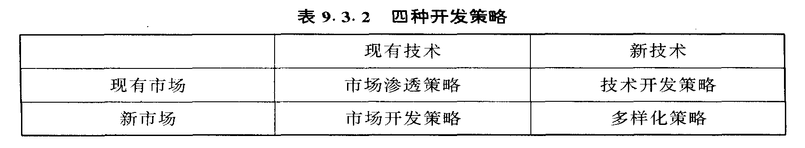
2.以企业成长程度的目标来划分
(1)迅速增长策略；
(2)有限增长策略；
(3)维持性策略；
(4)防止过快衰退策略。
3.以希望取得的市场地位的不同目标来划分
(1)争取新市场机会的策略；
(2)扩大市场占有率的策略；
(3)保住市场占有率的策略；
(4)寻求新市场份额的策略。
4.以市场营销为基础的开发来源，可以形成以下四种新产品开发策略
(1)改进竞争产品；
(2)产品重新定位；
(3)扩展产品线；
(4)改进本企业产品的品牌与包装。
5.以技术为基础的开发策略
(1)自主开发；
(2)联合研制；
(3)购买产品生产许可证或专利；
- 企业兼并。
6.以新产品将实施的革新程度来划分
(1)开拓型策略；
(2)采用型策略；
(3)模仿型策略。
7.以掌握开发时机和艺术不同可分为三种策略
(1)抢先策略；
(2)迅速反应策略；
(3)后进策略。
8.以应用于产品的适用技术的来源不同，可以分为三种不同的策略
(1)基础研究；
(2)应用技术科学研究；
(3)开发研究与工艺改进。
此外，以产品准备进入的档次、品质优劣的程度和产品品牌的形象等仍可列出不同的开发策略。然而，任何一种新产品开发策略的拟定都会涉及上述各项标准中的大多数标准，而每一划分标准之下又有若干不同的选择可能性，按照排列组合计算，即使去除其中的重复部分，仍将得出种数百种的开发策略方案。因此，在研究新产品开发策略的类型时，有两项任务必须完成，才能对选择和拟定企业具体的开发策略有所裨益：
(1)找出在拟定新产品开发策略时至关重要的因素，并对其不同的选择方案进行比较。如果解决了主要因素的权衡和取舍，其它的相关因素的选择往往可以随之解决。经验证明，企业在拟定新产品开发策略时，最重要的是要处理好以下四个关系：①以市场为中心或以生产技术为中心；②以创新为主或以应用、模仿为主；③自主开发还是联合开发；④开发全新产品为主还是改进现有产品为主。
(2)必须对可能形成的多种开发策略进行综合分析，以便对可以效仿或选择的策略方案有一个比较清楚的轮廓。当然这并不是轻而易举又能取得一致看法的事情。

□ 两种策略的概括
事实上，不同的学者在这种问题上观点往往大相径庭。现在介绍两种较有代表性的概括方式。米尔·克拉弗德在其《新产品管理》一书中，把不同组合的新产品开发策略归纳为两种：
1米尔·克拉弗德的新产品开发策略
(1)维持强化型策略。这种策略是在一个特定的范围内，企业对其经营状况基本上感到满意，尽管它也希望将来有所增长。有的学者把这种策略叫做防卫性策略，其着眼点是控制风险的出现，确定有限的最高目标，尽可能减少开发失败而造成的损失。所以，在维持强化型策略指导下制订的任何新产品计划都表现为保住市场份额，防止利润下降，维持原有经营状况。所谓维持是在环境动态变化中的相对维持，因为社会经济发展的总趋势总是在向前发展的。这种策略所利用的革新手段主要是在市场营销方面和以降低产品成本、提高质量为特征。其革新的程度通常是很有限的，多开发市场型新产品，技术上以应用适用技术或仿制为主。与这种策略相适应的投放产品的时机，一般不采取领先或抢先进入市场，但也不愿成为落伍者。
(2)改革型策略。这种策略具有进攻性，风险更大，而且在开发过程中伴随更多的创造性活动。为了使企业获得更多开发新产品的机会，在开发策略中对开发方向的规定往往采用产品的最终用途的术语进行描述。这种策略的目标很明确：通过增加销量和提高市场占有率达到较大的增长。有的企业改革型策略的实现完全依附于一、两个方面的革新成果，而大多数企业则把市场营销和技术改革相结合。技术革新的程度比较接近开拓型，也有许多企业采取采用型的前列地位，并且以自主开发为主。这种策略要求掌握市场投放时机，要么最先投放，要么紧跟第一家，以便取得足够 的市场份额。总的来说，改革型策略要承担更大的风险以换取高额利润。但与第三种风险型策略相比，仍然属于有节制的冒险。无风险的改革是没有的，关键是看企业有多大的承受能力。
(3)风险型策略。当改革型策略不完全满足企业希望达到的经营目标，或不适应企业
达到的经营目标时，或者企业确认不采取更冒险的策略就无法提高市场占有率时，可以选择第三种，即风险型开发策略。
以迅速成长为目标的风险策略，通常不仅强调产品的最终用途的新颖性，而且强调技
的进步作用，并常常以技术的重大突破作为开发工作的中心。采取这种策略需要有雄厚的资源，投放市场时机往往是抢先占领市场或者紧跟第一家投放者投放。以这种策略为指导所开发的新产品，在技术性能、结构特征、品牌与包装等方面的异样化程度应当具有相当的独特性，否则不可能实现企业所确定的大步向前的目标。这样的新产品一旦开发成功，风险即转变为巨大的盈利机会。这正是采取这种冒险策略的企业家所追逐的目标。新产品开发策略的比较如表9.3.3。

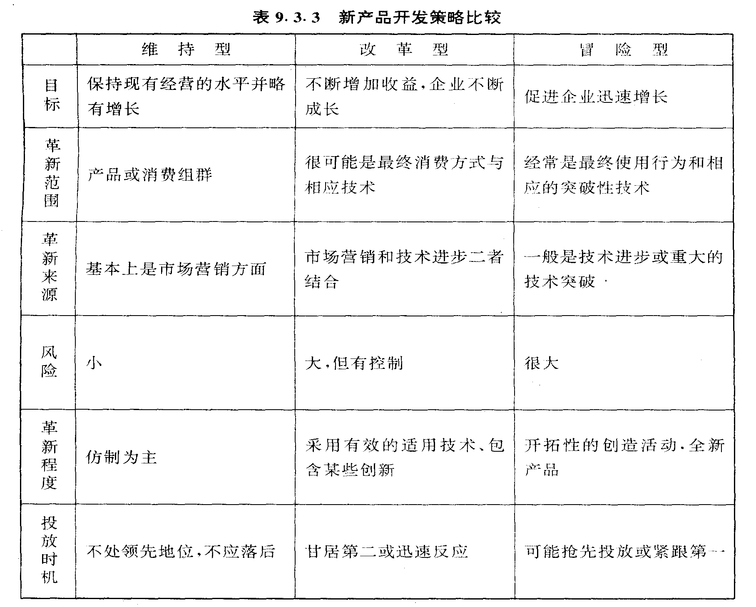
2.安巴村——哈塞尔新产品开发策略
采取与前概括分类略有不同的另一个典型代表是安巴林(Clenl·Urban)和哈塞尔(John R·Hauser)，在他们合著的《新产品的设计和营销》一书中把新产品开发策略分为两类：反应性策略和预测性策略(见表934)。反应性策略是基于对前期所产生的各种问题如何处理而制定的，而预测性策略是明确地将资源分配到将来准备抢先夺取的领域为目的。
安巴林和巴塞尔还对综合新产品策略的选择作了建议，他们认为反应性策略最适合于这样的企业：

表9.3.4 新产品开发策略
(1)需要对现有产品或市场投入更多的资源；
(2)新产品革新成果不易保护；
(3)新产品市场太小，不能弥补开发费用的支出；
(4)有可能因为竞争者的模仿而被挤垮；
(5)由于其它新产品抢走本企业的分销渠道。
因为，处于上述条件下的企业如果采取预测性策略可能有过大的风险。
相反，有些企业处于非常有利于革新的地位，那么就应当采取预测性策略去开发新产品。这些企业的条件是：
(1)持有成长型的总体战略；
(2)乐于进入新的产品或市场；
(3)有取得保护专利或保护市场的能力；
(4)有进入高销量或高增值市场的能力；
(5)拥有开发新产品所需要的资源和时机；
(6)竞争者不能用“居二更好”的策略进入的市场；
(7)分销渠道稳定而畅通。

□ 现有产品的改进
１．现有产品改进的重要性
 开发全新产品自然与企业采取创新策略相关联，其基本特点也与创新策略相同。这里将着重讨论改进现有产品的问题。
根据布兹、阿隆和哈米尔顿（ＢＡ＆Ｈ）管理咨询公司的调查，美国７００家公司在１９７９～１９８４年所投入市场的新产品的分类情况如下：
世界范围的全新产品 10％
企业的新产品线 １９％
现有产品线的新品种 ２６％
现有产品改进或变型 ２６％
现有产品成本降低 １１％
成熟后期产品的新生 ８％
10０％

这份统计表告诉我们，上市的新产品中大约四分之三都可归入现有产品改进而产生的新产品。因此，无论哪类企业都应当十分重视从现有产品的改进中去开发新产品。一般来说它有以下一些优点：
（１）投入资源较少，开发周期较短；
（２）导致亏本的风险极小；
（３）易于协调新产品开发与现有产品的管理，有利于强化现有产品组合；
（４）能较快积累生产技术和管理经验；
（５）有利于充分发挥企业的优势；
（６）可以利用现有的分销渠道。

２．改进现有产品的途径
- 产品重定位。决定产品或品牌在市场上的位置是该产品能否获利的决定因素之一。所谓产品位置是指产品或品牌相对于竞争产品、本企业其它产品给予人
的印象。
为什么产品要重定位，一般来说，是因为产品原来的定位已经出现了市场营销
方面的问题。这些问题常有三种表现：

①竞争产品（品牌）的定位很接近本企业产品，造成在一个特定的细分市场上竞争十分激烈，并抢走部分市场使本企业市场无法扩展；
②原产品定位虽然正确，经过时间的推移，顾客的偏好正在或已经改变，造成本企业产品偏离原有消费组群的偏好；
③新的消费者偏好组群已经形成，尚未被其它企业占领。
因此，企业要改变原产品定位，使产品游离出竞争激烈的细分市场，以适应变化后的消费偏好或进入新形成的消费组群，或者上述三者兼而有之。总之，产品重定位这一改进产品的途径使得在市场营销方面所存在的问题转变为开发新产品的机会。实际上，产品重定位是本企业产品的若干重要属性按照消费新偏好和市场知觉的转移。
如果企业有技术能力实施产品的重定位，在决策时仍必须权衡两个因素。首先是产品转移至新定位的细分市场可能发生的成本。这些成本包括改变产品特性、包装等开发费用和改变生产工艺的成本，加上改变产品形象所需的广告费用。一般来说，产品重定位的成本随着新定位与原定位间的距离的增加而增加，不但产品实体改变的成本随此距离而增加，改变产品的市场知觉所需费用也随此距离而增加。消费者不满意程度的公式为：
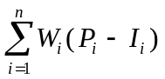
D=

式中：Ｄ——新市场消费者的不满意程度；
Ｐｉ——本企业产品第ｉ个属性的知觉程度；
Ii——新市场消费者对第ｉ个属性的期望值；
Ｗｉ——第ｉ个属性的重要程度的加权系数。
所以，新旧定位间的距离越远，消费者的不满意程度越大，用以克服和消除不满的广告费用就越大。
另一个需要权衡的因素是通过产品改进可能得到的收益。这种收益的大小取决于：Ａ新消费组群的大小；Ｂ消费者的采购率；Ｃ拟进入和已进入该消费组群的竞争者数目及其力量；Ｄ该市场的平均定价水平。
总之，由于产品重定位所取得的收益至少要能覆盖产品转移所需的成本，才能考虑采取产品重定位这一途径来改进现有产品。
（２）产品异样化。异样化是指企业为了使本企业产品区别于并优于竞争产品所作出的市场营销努力。产品异样化可以吸引潜在顾客对本企业产品的注意而促进销售，并且可减轻或避免价格竞争。如果说产品重定位是在一个特定的细分市场实行纵向渗透的话，那么产品异样化则是一种横向的扩展。
根据产品三层次理论，对产品组成中每一层，或其中任何一个要素实行改进，都可实现产品异样化。可以选为异样化基础的属性很多，最有代表性的是以下四个属性：
①品牌为基础的异样化。美国曾对那些表示偏好某一品牌啤酒的消费者做过试验（在不知啤酒牌子的情况下饮用），几次试验的结果显示出受试者无法区分出其偏好的品牌。因此，在理论上，品牌可以作为异样化的基础。从某种意义上讲，品牌就是产品。
事实上，竞争产品往往都有各自不同的品牌，并且其商标还可申请法律保护。所谓异样化，实际上就是使本企业产品（品牌）在消费者心目中优越于竞争产品。因此，营销人员必须懂得品牌（品名、符号和商标）的重要性。
②包装为基础的异样化。因为：包装是产品的一部分，又往往与产品品牌直接联系；包装是产品自带的促销媒介；精美的包装可以引起选购。产品开发人员可以利用包装改进产品。 ③实体特征作为异样化的基础。改变产品的实体特征，如性能、结构与外观均可使产品异样而得到改进。消费品中有大量的类似例子，如食盐、味精、卫生纸。工业品则偏重于与功能有关的属性。这里的关键是要善于寻找一些产品特征使异样化持续并能更长久地吸引顾客。
④服务作为异样化的基础。企业在完全不改变产品实体的情况下，也可通过异样化实现产品改进，即改变产品的伴随服务，特别是工业品和成套设备的营销。如美国汽车业在１９７２年为求生存而提供了“购买者保护计划”。这项计划包括无条件的保证、较好的服务、出借汽车和快速排除故障。当时汽车市场占有率激烈下降，推出该计划后销售增加了６７％。 （３）提高产品质量。产品质量的提高理所当然是改进产品的重要途径。就产品实体而言，质量是指制造所用的原料类型、原料等级、纯度，或者通过改变生产工艺使产品更有效、更耐用或更可靠。改变原料的水平，可能导致产品性能改进。改变生产工艺不但可以提高产品性能的指标，而且可以降低产品成本，提高竞争能力。现代营销学之所以十分强调产品质量的提高，是因为任何巧妙的营销手段，总是以上乘的产品质量为基础。恰当的营销组合可以吸引目标顾客，实现一次购买，而实现重复购买则往往要在消费者使用产品过程中的消费满足之后。产品的优质是消费满足的保证。

□ 霍尼威尔公司的新产品开发

这是总部设在费城市郊，在全世界拥有30个子公司、141个厂点，职工总数86000人，1978年销售总额达到35亿美元的霍尼威尔（ＨＯＮＥＹＷＥＬＬ）仪器公司在经营上取得成功的两条经验。这两条中的前一条——“要想到别人未曾想到的”，是指公司在发展上，主要是在新产品发展上，要走在别人的面，能够提前拿出适应市场需要的新的产品设计和新的产品出来；这后一条——“要注意别人容易忽视的”，是指在产品的性能质量上要找出竞争对手的弱点，设法高出对方一头。
想到别人未曾想到的，前提是要看到别人已经看到的，知道别人已经知道的。为此，公司要求自己的研究中心和高级职员、技术员对世界新技术和新产品的发展动向能及时了解；对未来五至十年世界新技术、新产品的发展趋势能作出准确的预测；要求将所收集的情报及时地提供给公司的领导和各部门。
要做到注意别人容易忽视的，首先是要注意别人已经注意的，更要注意别人还没有注意的。许多厂商在发展新产品的工作上，在相当长的一段时间里，只注意模仿制造，销售出去了事，往往忽视产品设计和连续完善。霍尼威尔公司一方面强调新产品的构思、设计和试验，另一方面注重产成品销售后的用户服务，收集反映和不断改进自己的产品。
这个公司研究发展新产品不惜工本。产品研究发展费，一般占公司销售总额百分之八左右。1978年支出32400万美元，占当年销售总额的百分之九点三。他们说，搞一个新的品种系列，一般要六年时间，其中一半的时间，即三年用在构思、设计和试验上。
为了确保新产品在构思、设计上技术经济的合理性，公司设有评价工程师，专门审议设计图纸，设计质量如何，最后要由评价工程师在图纸上签字。公司一级还设有评议委员会，由公司领导、各部门负责人和高级技术顾问参加，凡是列入长期发展规划的重大新产品，都要经委员会评议。被评议的新产品，要发给评价证书。新产品试验特别严格。自动控制部分的电子元件，光敏元件，要经过四道工序，正负温差在华氏一百度以上的老化筛选，易损件要经过长期超负荷运载试验。
霍尼威尔公司认为，产品质量的改进，是设计和制造过程的延续。他们为了做好产品的不断完善，公司设有为数众多的销售服务工程师，他们跟上销售的产品到用户指导安装，培训操作人员，并帮助用户维修。销售服务工程师有三条任务：一是保证用户用好，建立产品信誉；二是收集产品在使用中的缺陷，带回来研究改进；三是做广告宣传，扩大产品销路。销售服务工程师从产品设计工程师和生产工程师中选拔，往往是该项产品的设计工程师跟着产品来做生产工程师和销售服务工程师的。
凡事要想在前面，走在前面的经营指导思想，保证了这个公司在生产技术、产品质量和盈利方面的领先地位。霍尼威尔公司于1885年在明那不市开业，最早是生产阀门温度计等产品，这在当时算是世界上最早的自动控制仪器。到本世纪，随着科学技术的迅速发展，从1935年开始生产自动记录仪。1950年，世界刚刚进入电子技术时代，他们首先搞数据控制。1962年，他们又最先搞硅整流器，也是世界上最早搞固体硅片集成电路的创始单位之一。1969年，他们已预见到微型程序控制器即将出现，数字控制将变成整个自动控制系统的发展趋势，而只有微程序控制器才能更好地实现程序控制。1974年，他们与奇异公司合作以本公司生产的ＴＤＣ２００系列电动单元产品和电子计算机为主体，在亚力山大州建成全分配电站输送网自动控制系统，是世界上第一台用微处理机编程序，用同轴电缆在几英里范围内将所有信息联起来，将工厂、写字间和发电运行中的电流、电压、热量、安全报警等环境控制和模拟盘都压缩到阴极显像管上，只用少数人监视，最先实现了电站集中自动化控制。
这个公司倍加吹嘘引为骄傲的最大成就，是他们为国家宇航局设计制造了登月舱自动装置，在这个体积只有一立方英尺的容器里，装有与人脑相似的计算机控制系统和两个星球之间的信息联络系统，既能帮助飞行器安全降落到月球上，又能将各种感觉和信息反映回地球。在登月舱自动装置试制期间，在地上完全模拟月球环境作试验，模拟白昼试验时，升温到华氏237度，延续一周；模拟黑夜试验时，冷冻到华氏负120度，延续一周。振动试验为18个加速度，以考验这个装置能否适应登月需要。联邦政府肯把实验费达10亿美元的上天项目交给这个公司，证实了他们在技术和产品上的领先地位。

六、新产品开发过程
新产品的开发过程是指从提出新产品设想到新产品上市所经历的各个阶段。其所包含的阶段因行业和产品的不同而有所差异。我们集中地考察消费品和工业品两大类新产品的开发过程，不难发现它们是不完全相同的。一般说来，后者远比前者经历的时间要长，过程也复杂得多。即使同是消费品或工业品，在不同行业，不同产品之间，乃至同一企业不同复杂程度的产品之间，开发过程的划分，时间长短，复杂程度均不尽相同。但是，它们之间总还是有一般规律可循的，研究合理的开发程序，对科学而成功地指导新产品开发，显然是十分必要的。

□ 消费性新产品的开发过程
１．设想生产和建议
它是新产品开发的第一步，由于新产品开发的成功率很低，为此必须从企业内部和外部 的多种渠道采取各种方法和技巧，大力激发新产品的种种设想。然后，对多种设想进行筛选，排除那些不适于开发和实际开发不了的设想。激发设想的产生是主因，筛选则是技术处理，只有多种而新颖的设想，才能筛选出理想的新产品建议。
２．概念试验
把筛选出的新产品设想用文字描述或用实体模型或以实体样品，向选定的目标顾客征求意见，获得顾客对产品概念的反应称概念试验。当用文字描述或模型（简单产品也有用样品）测试顾客的反应称早期概念试验。当根据顾客意见改进后而试制推出的实体样品（即产品）称改进后概念试验。
例如，一家公司要开发一种“速食早餐饮料”产品早期概念试验的文字描述是：一种粉状产品，添加于牛奶内，立即可以食用，为使用者提供多种保健营养、味美、可口、方便。该产品含有巧克力、香草、樱桃三种成份，袋装，六袋一盒，每盒售价$１５。又如，美国一家企业认定开发一种新型节能“电饭锅”很有营销机会，他们的早期概念试验文字描述是：“电饭锅”向您提供一种全新的方式，使你全家享受美味可口、富于营养的饭菜。使用简便安全、节能省电。上班前将食物蔬菜放入锅内，接通电源。当你工作劳累一天下班回家时，电饭锅已为您全家准备好晚餐。使用电饭锅吧！相信您全家都会喜欢它供应的饭菜。
产品概念描述通常印成类似卡片一样的东西，必要时附以初步设计照片、模型及简要说明。有样品更好，可用样品作实际表演。
在产品概念试验中，力求顾客能回答：
（１）该产品概念描述是否清楚？
（２）你是否发现该产品的优点?（回答者应了解该产品异于其它竞争产品的优点）
（３）在此类产品中你喜欢或者不喜欢该产品？（请回答是或不是）
（４）该产品上市后，你是否购买它？（以便预估销售量）
（５）对该产品的各种特性，你是否有改进的建议？
新产品概念试验可获得产品品质、外观、包装、价格、销售方面大量可贵的信息。它有助于把抽象的产品设想变成概念明确的实体产品，发现不同消费者的偏好，找出产品概念的缺陷，为开发与否做决策，为进一步改进产品提供了客观依据。
３．市场模拟
设计一个小型商场，把将要开发的新产品（样品）与同类产品陈列在一起，由一小群顾客进店自由选购，以测验该产品被顾客接受的程度，进一步获取顾客在实际购买时的反应，预测目标顾客和市场规模。
４．初步市场和财务分析
这是预估市场销售量、利润，从而初步分析企业开发该新产品的盈利如何，以便从财务角度为开发决策提供依据。
５．产品使用和购买试验
当产品实体开发出来后，在投放市场前，为了再进一步验证顾客对新产品的接受程度，对一群目标顾客进行免费试用或购买试验，听取顾客对品质、价格、包装、商标等再次评判，作为产品改进和制定营销策略的重要依据。
６．试销
正式上市前，在选定类似市场范围内的试销售。再次考验市场营销策略的有效性，力求减少市场风险，以求新产品上市能一举成功。

 □ 新产品开发过程的典型模式
分析了消费品和工业品的这两类新产品开发过程，结合对开发过程责任关系的考察，发现它们之间有一个共同可循的产品开发的基本程序，它大体分为概念开发、样品开发、商品开发三大阶段和设想、筛选、经营分析、实体开发、试销、商品化六个细分阶段。
消费品和工业品由于它们复杂程度不同，所以新产品开发过程并不一定都非经历六个细分阶段不可，细分阶段的前后次序也可能根据不同产品有所调整。例如，开发一种简易食品，概念形成、样品试制、市场测试很可能合并在一起进行，待试验成功再进行经营分析，然后就正式上市。如果开发一种复杂的工业品，例如一台数控机床，则往往要经过设想形成、概念试验并作了详细的经营分析之后，再决定是否实体开发。但是，无论是消费品或工业品其概念、样品、商品三大开发阶段则是共同的，缺一不可的，并有严格的顺序性。
三大阶段和六个细分阶段的工作目的及其达到目的的方法如表9.3.5。

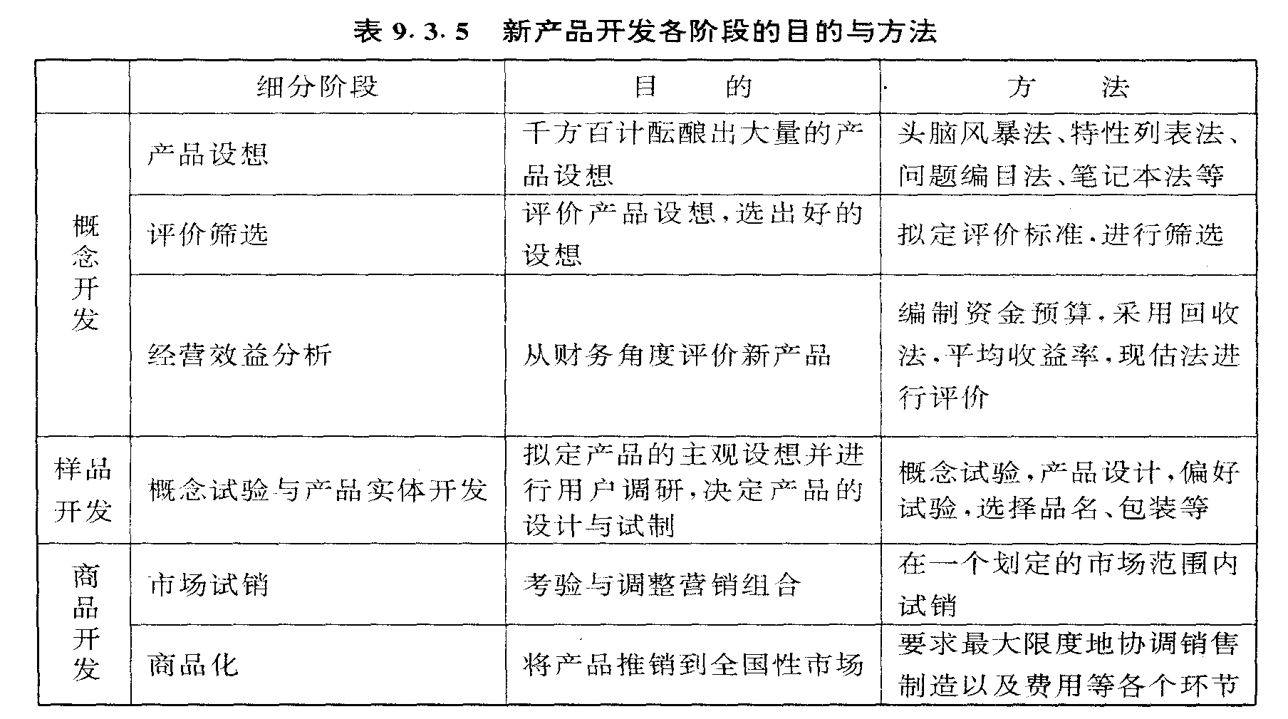
七、新产品概念开发
□ 新产品设想形成的来源
新产品设想是指人们对某一种潜在需求和欲望，用功能性的术语加以勾画和描述。一种新产品设想的诞生总是先从带有幻想性的设想开始的。开辟众多的新产品设想的来源，对于创造性地产生新产品，无疑是十分有益的。
新产品设想的来源可以来自公司的外部和内部。外部来源主要是顾客、竞争对手、经销商、政府机关、科技、咨询部门。
（１）顾客的需要是产生新产品设想的直接源泉。越来越多的公司不仅注意采用函询、座谈等方式安排顾客表达意见的机会，而且也注意在非正式场合能收集到顾客设想的形式。工业品顾客是新产品设想的一个十分重要的来源。在一些工业品供应商不掌握工业生产技术，而用户却依靠设备和材料的供应商来改进其生产工艺的工业中（如机床工业、科学仪器工业、半导体和电子元件加工设备工业等），用户往往向设备供应商、制造商提供样机，甚至自己的发明创造。这时，顾客不仅是产品设想的提供者，而且成为新产品开发的支持者。在工业品的营销活动中，往往遇到经销商只注意收集用户有关需求的资料，却忽略了用户反映有关产品设计的资料，这原本可以免费获得的新产品设想而不得不重新组织调查和收集，浪费了时间和金钱，这是值得注意的。
（２）研究竞争对手的产品从而改进公司的现有产品，是新产品设想来源的一条重要途径。公司应该建立正式程序密切注视竞争对手的新产品的情况。监视程序包括两个方面：一是责成公司销售人员从销售交易中有意识地收集即将上市的新产品的有关信息；二是当市场出现一种竞争性产品时，要由销售人员通过社会上的研究服务机构，密切监视这类产品的销售情况。
（３）经销商是新产品设想又一较好的来源。由于经销商熟悉市场需求，他们会对改进现有产品和开创全新产品提出好的建议。例如，美国祝贺卡片行业一直不景气。在六十年代，霍尔马克公司、吉布森公司、美国贺品公司等根据经销商的建议，都把产品扩大到相近的商品。霍尔马克公司投放了蜡烛、纸餐具、餐巾、书籍和服装饰品，利用现有的销售祝贺卡片的分销系统的各商店出售，从而成功地扩大了公司的产品系列和经营范围，获得了良好的经济效益。
- 政府机构的有关信息也是新产品设想的重要来源。首先是专利局的专利信息。
利局的卷宗里蕴藏着无数的新产品可能性，即使有的专利不见得就是可以投放市场的新产品，但是从中可以获得许多关于新产品的启示。
- 研究和开发部门是新产品设想的来源之一。事实上，很多新产品设想来源于公
自己的研究开发部门。布兹·阿伦和哈米尔顿咨询公司在一次调查中发现８８％的新产品设想来自公司内部，其中研究开发部门占６０％。如果把研究和开发看作是新产品的重要来源，那么关键的问题是区别研究的不同类型，根据各类研究的特点合理地分配研究资金。现代企业把新产品研制过程分为：基础研究→应用研究→开发。基础研究着重于自然规律的发现，目的在于获得理论知识，为应用研究和开发提供理论依据。应用研究是确定和解释基础研究的结果，并对结果进行分类，运用基础研究的成果以研究解决某一行业的某一类问题。开发
则是产生具体的新产品设想或是改进现有产品使之获得新的用户。无庸置疑，企业所追求的是利润，不是纯理论知识。为此，企业必须有计划地致力于公司经营目标所决定的特定科学领域的基础研究，积累成果，为不断开发出畅销而又能获利的新产品积聚厚实的理论基础。对大多数公司来说，这三种研究类型都很重要。企业应该分门别类地评价研究和开发工作，妥善地管理和控制新产品这一重要来源。
（６）公司的销售人员是新产品设想的极好来源。他们经常与顾客打交道，尤其是工业品销售人员为了要搞好推销，他们与用户保持着密切的联系，熟悉用户的使用要求，了解用户对产品的意见，经常探索用户新的需求。他们头脑中蕴藏着许多符合用户实际需要的新产品设想和对现有产品改进的设想，至少可为一种新产品的研究开发指明方向。例如，美国曾有一家小公司的销售经理观察到金属胶纸在圣诞节时的使用有所增加，于是联想到开发金属片用于糖果包装和做冰淇淋口袋，促进了糖果和冰淇淋的销售。
（７）高层管理部门可以成为新产品设想另一个好的来源。一是检查和发现公司的经营弱点，寻求扩充现有产品系列的新的规格品种，探索增强公司的经营实力的可能性，至少可为新品种的增加划出一个适当的范围。例如，产品是有季节性的公司在产品系列中应考虑增加不受季节影响、销售比较稳定的产品。儿童玩具商可以生产销售成人用的塑料制品或成人玩具，糕点厂商可以增销糖霜一类的产品，男式服装经销商可以增销男用附属品等；二是检查现有产品和重新审查被废弃的产品计划，如设计、材料、包装、分销渠道等，以发现新产品的设想。例如，ＩＢＭ公司和数字设备公司通过产品设计的审查，修改了大型计算机的设计而投放小型的商用和个人用计算机而获得经营的成功；三是检查生产工艺过程生产副产品的可能性。例如，有一家生产货盘的小公司发现园林事业对木屑的需要量增加，于是在报纸上和园林杂志上登出本公司可提供大量优质木屑的广告，木屑成了这家公司收入的又一来源。
（８）公司雇员的建议是新产品设想又一个极好的内部来源。他们最了解公司产品的性能，公司的优势和弱点。发动全体雇员都来设想新产品能收到良好的效果。美国最大的５００家公司中有四分之三的公司都有正式的雇员建议程序。
 □ 激发新产品设想的方法
新产品设想有多种多样的来源，但这只是指明新产品设想寻求的方向。好的新产品设想还须要针对各种来源进行诱发，这就是要研究产生新产品设想的手段，也就是要研究激发新产品设想的方法。北美一些成功的方法有：问题编目法、特性列表法、头脑风暴法、收集笔记本法和参数分析法等。这些方法只能看成比较容易诱发产生新产品设想的手段而已。实际工作中不能过分拘泥于方法如何，关键是要千方百计引导来源各方解放思想，广开思路
，构思出独创一格的新产品。下面对上列方法分别作简要介绍。
1.问题编目法
这是近几年研究出来的一种产生新产品设想的方法。它的基本思想是：①对消费者来说，使其已知的产品同所提问题发生关联，比针对一个想象中的假定产品去找问题要来得容易；②要解决其问题的通用办法，一般都是颇为有限的。它的基本做法是：给消费者提出一张问题表，所提的问题都是消费者日常生活中密切相关从而十分熟悉的一类产品，如食品、服装、化妆品等。要求他们对列表针对某一类产品的特定问题，结合自己熟悉产品的性能、爱好、使用习惯和新的要求联系起来，从而诱发出新产品的设想。表9.3.6是在食品工业上运用这一方法（其问题综合编目）的例子。表中所列的每一项只是一个问题而不是一个产品。

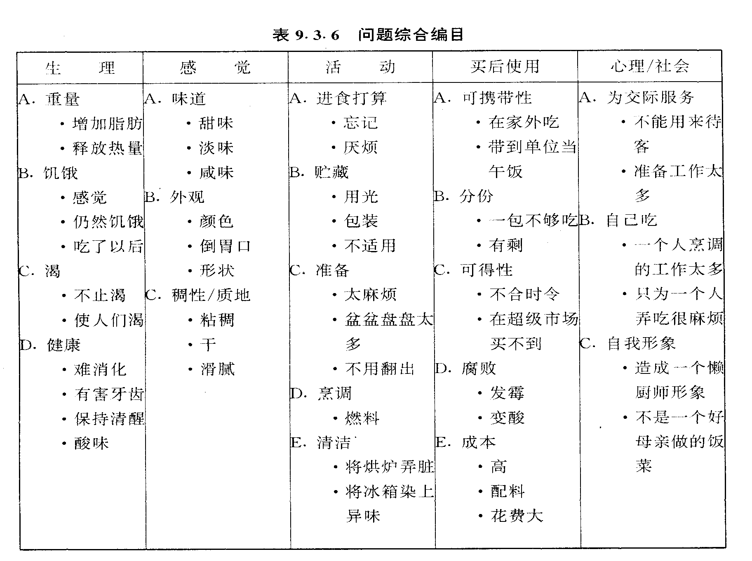
运用这种方法困难的地方在于很难编制一份把所有问题都能包括的详尽的问题表。为了进一步说明问题编目法的具体应用，我们再举食品工业一次问题编目分析的一个实例，介绍问题表的具体设计，见表9.3.7。
表9.3.7问题表中的填空部分是要求顾客加以回答的问题，也就是提出要求改进产品或创新新产品的方向。表中数据说明那些调查对象中，有４９％的人反映某谷物的包装不太适合摆在货架上。根据这一调查结果，大众食品公司改进了一种小巧的谷物盒投放市场，但并未取得成功，其原因是谷物包装盒的大小，对消费者的真正购买行为没有多大影响。再如，根据调查结果，有１６％的人提出，蕃茄酱难于顺畅地倒出来，但是很多消费者并不喜欢流动太快的蕃茄酱。由此看来，必须对产品问题编目的调查结果进行仔细分析，首先要鉴别须要进一步调研的产品设想，然后对这些设想作深入研究，确定他们对顾客购买行为的影响，它们的真正重要性。
2.特性列表法
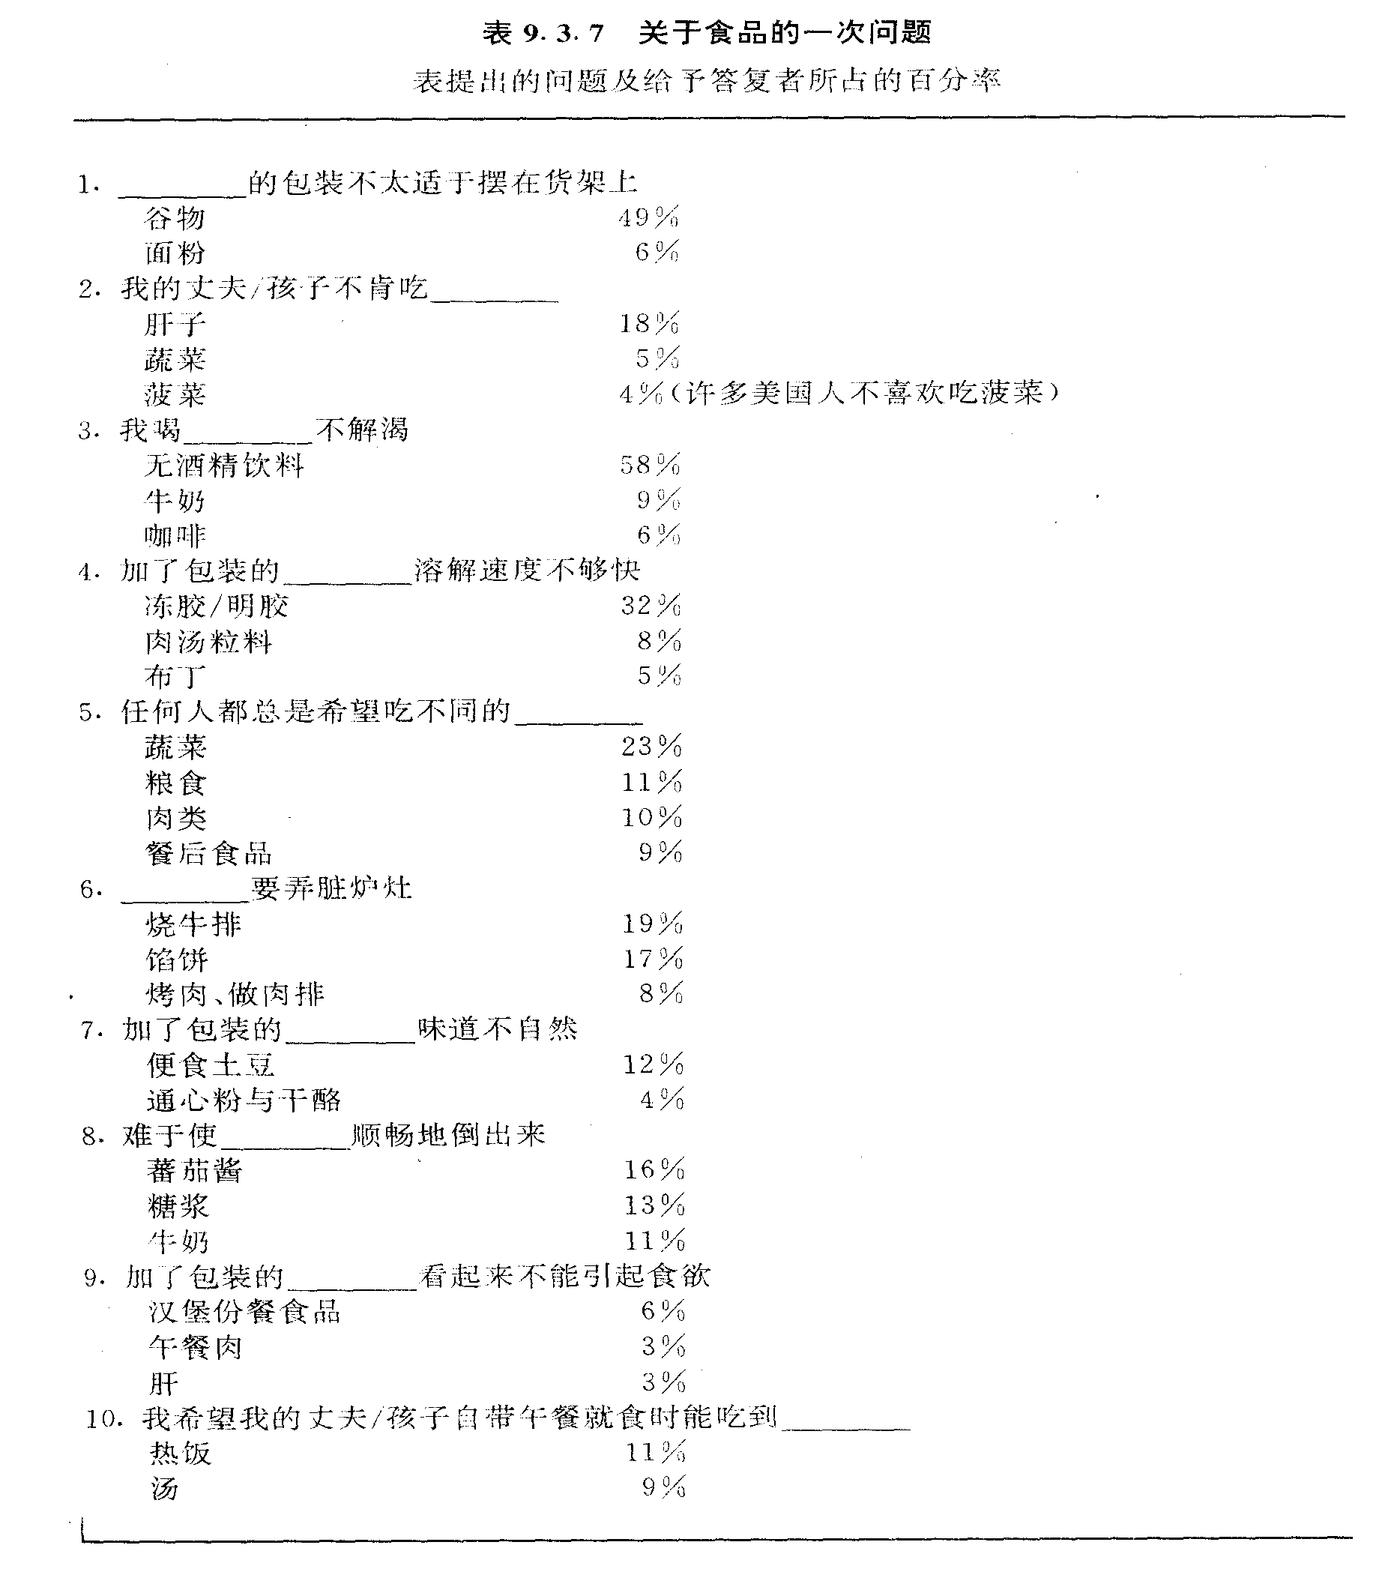
特性列表法是一种周密地寻找设想的方法，它要求把现有产品或某一项目、某一问题的特性，如产品的结构、形状、参数、成份等列在一张表内，将表作为指引方向和启发思想的一种手段，引导人们从各自不同的观点，各个不同的角度来观察这些特性，按照各自的想法和要求逐一修改这些特性，直到出现新的特性组合为止。这种新的特性组合将是能更好地满足需要的新的组合。如果是一种产品，那将是一种新产品的设想。例如，有一家公司生产用于装配线上运输产品零件的货盘，公司要求革新产品设计，采用特性列表法列出了现有产品的特性，如：木制结构、长方形的脚垫条，提升叉车从两侧叉入。经分析研究每个特性后提出改进的设想是：将木结构改为塑料结构，从而降低产品价格；将长方形垫脚条改为蝶形，便于储放和叉车叉入。该公司运用特性列表法获得了一种性能更为完善的产品设想。
特性列表法常运用表9.3.8所列问题来产生新的产品设想。
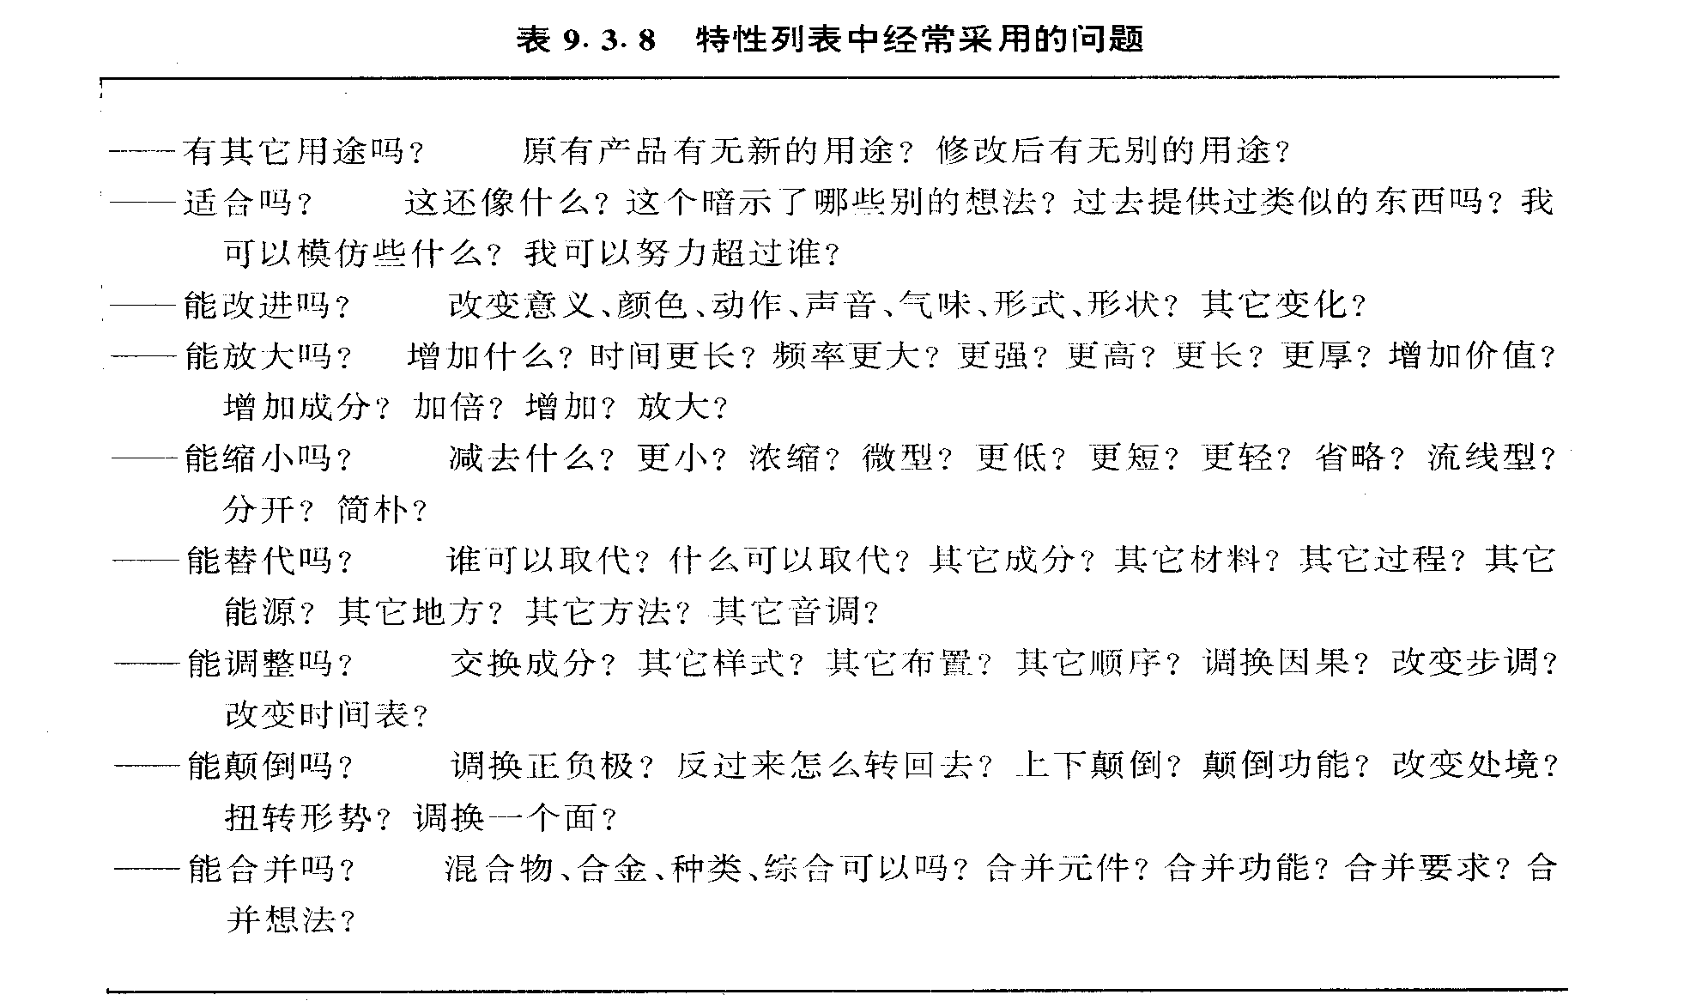
特性列表法的好处在于将使用者的注意力集中在特定的范围内，使思想围绕着问题去进行想象。但由于限定范围，很可能会抑制创造性思维活动，一定程度上抑制了人们丰富的想象力。特别是对新产品难以引发出全新产品的设想。
３.头脑风暴法
头脑风暴法是产生新产品设想方法中最为人们熟悉，而且也是用得最广泛的一种方法。这种方法基于这样一种信念，人们通过互相座谈，通过有组织的小组活动可以激发出更大的想象力和创造力。头脑风暴法的基本形式是小组座谈，自由讨论。这种方法常常产生出很多好的设想，特别当讨论到专业范围时，效果尤为显著。也许这种方法已为人们所熟悉，于是往往忽视应用这一方法时的极为重要的计划过程。要使有限时间能产生出有用的产品设想，头脑风暴会议的召开一定要研究会议的程序和内容，要进行有计划的组织设计和准备。
- 准备好问题。会议不能杂乱无章地开始，总得要事先准备好要讨论的问题。问题
要太宽泛致使多种想法差距太大，难以获取一个成功的设想。问题也不要太窄，以致限制了人们的回答。因此，需要认真地准备。
- 选择好成员。小组理想的人数为６～１２人，成员要能代表各个方面。工作具有
下级关系的人不要编在同一组，以免妨碍自由抒发意见。专家也不宜参加，因为他们对问题太熟悉了，往往有框框。如遇专家发表否定性意见更不利于创造性意见的发表，使新产品的设想受到局限。
(3)掌握好会议进程。要开好会议一般可遵循如下顺序和内容：提出问题和介绍背景材料，进行初步讨论使大家熟悉问题和材料；重述问题并书写公布使大家看到：活跃气氛，激发情趣，使与会者解放思想，随心所欲地畅谈想法，使个人能处于头脑风暴的状态中；进行实际的头脑风暴会议；产生和得到最激进的想法；如果会议对问题找到了可能的解决办法，小组会则进入头脑风暴法的评价阶段。
 (4)作好会议记录。记录的方法也要有利于激发构思和联想，强化头脑风暴的思维活动。会议主持者要及时记录与会者的各种设想，甚至是荒谬的“最激进”想法，加以编号并大字书写张贴或显示。应把显示过程看作是激发联想的过程。当新的想法变得越来越少的时候，主持者可以将事先记录归纳的最激进想法列表显示，并标以“最激进想法”的标题，以活跃会议气氛和起到抛砖引玉的作用。一些最激进想法经过这一反复研讨过程，常常会酝酿出许多合理而有用的设想。
 (5)遵守会议守则：①不要批评，反面意见留待以后再说；②鼓励自由讨论，思想拘束越小越好，因为压制一个想法比想出一个想法容易；③要求有大量的设想，设想数量越多，有用的新产品设想越有可能产生；④寻求相互结合和促进。与会者除了提出自己的设想以外，还应该鼓励他注意和利用别人的想法产生另外的设想。对参加头脑风暴会议的人，在会议期间千万不能进行批评、评价和分析。所有的想法，不管它如何不合逻辑，荒诞可笑，都应视作重要的贡献。
(6)做好结束工作。会议结束之后，要把会议产生的设想尽快整理出一份设想表，分送给各与会者和有关部门并存档。这样做能更好地鼓励小组成员为实现这些想法提出新的建议，并为以后的会议积累丰富的资料。
４收集笔记本法
以解决问题为主的收集笔记本法，就是认真准备一个笔记本详记对问题的叙述、与问题有关的全部背景材料、图表以及凡是有助找到解决问题的设想、建议的资料，提供给解决问题的参与者，请他考查问题和资料，考虑解决办法。至少在一月内，请他每天将他的思考和想法在笔记本上作一次到数次的记录。到月底，每个参加者要编一份表，内容是：对问题未来的考虑和研究解决的最好想法、建议以及对问题本身无关的一些其它想法。
一定时期后，将笔记本交给一名总协调者，由他负责将资料综合起来作出摘要。这份摘要便成为创新小组最后进行创造性开发讨论的题目。由于参与者只在笔记本上作出对问题的解答，并且可以随时即兴记录，方便灵活，对建议又不作质量评定，从而大大减轻了精神上的紧张和压力。比如说，一位参与者可以记下：今日没有想法，而不会产生思想负担。一般应责成参加者至少在一个月内每天做日记。这种工作方式增加了参与者建设性工作的经历，每个参与者还有权在记录期结束时察看所有其他人的笔记，从而丰富了自己的知识和解决问题的能力，他们一般都乐于这样做。
通过这种方式能做到启迪人们的智慧，集思广益，将多方建议集中起来提出形式简明的解决问题的方案，使小组讨论目标集中、明确，问题解决了，新的设想、新的方案也就诞生了。
这种方式适用于大小不等的小组，人数很多的小组也可以。适用于单一的问题也适用于范围很广的问题。可是这种方法特别依赖于总协调者的综合能力，协调者的任务是很重的。 一些好的设想，创见性的方案，往往是灵感的突发，犹如闪电般的昙花一现。有发明意识的人应该在手边常备记事本，随时随手记下一闪念的想法，写出它的概要。著名发明家托马斯·爱迪生将本子和铅笔随时搁在床边和洗澡间。他说：“想法就像闪电；在思维的黑暗中只有瞬间的光亮。”
丹佛企业咨询专家和思维过程学者霍华德·龙格说：“每个人都会错过创造性的思维，普通人错过是由于他们不习惯这个模式，有创造能力的人是由于在他们的脑子里，这类事情过分拥挤了。”他为人们记住新产品设想提出了令人深思而值得仿效的十条提示：
(1)手边经常要有铅笔和纸；
(2)从来不要认为这个想法是如此的好，我是不会忘记的；
(3)记下来并写个概要；
(4)无论你正在做什么都要停下来，并且集中思想考虑这个想法；
(5)新想法是特别难记的，因为你没有再现的基础；
(6)新想法往往是风险的想法，人是不会自然地承担风险，如果你不小心地记忆，那会忘记这个想法的；
(7)在思想的早期阶段不要去分析“为什么不”，保持“创造—肯定—实践”不断地运转； (8)不断地面向未来，写下整个方案：市场，颜色和式样。详细讨论细微末节，这样可以消除不利的环节；
(9)冷静。在第二天审查你的想法，要作好笔记。这时不是努力回忆，而是审查整个方案；
(10)创造性思维只是技巧、训练和实践的问题。
综上所述，应用笔记本法因太简单，于是被人遗忘。只要认真做到一定能有助于新产品设想的产生和形成，有助于企业疑难问题的解决。
５.参数分析法
创造性解决问题和促进开发创新产品的一个有用的方法是参数分析。参数分析包括参数鉴定和创造性综合两个相互配合的过程。
第一步参数鉴定，即分析有关情况下的变量，确定哪些变量对创新产品最为重要，然后重点研究这些变量，其它变量暂时忽略不计。例如，设想开发一种隔热窗，重点是研究能量从窗户损失的问题，重要的性能是：冬天保暖，夏天反射热，保持光亮，安装方便，外表美观。显然，一个要在市场上能取得成功的隔热窗需要具备这些功能。但其中冬季保暖是最重要的性能。当确定了主要因素后，再根据对开发创新产品的影响程度评价次要因素，分析主要参数与其它参数的相互关系。如果我们决定了冬季保暖是最重要的性能，那么必须权衡这个性能与成本和外观吸引力之间的关系。
确定了主参数，评价了参数之间的关系之后，将进行第二步参数分析的创造性综合，即在对问题的全面理解基础上与思维的创造性结合起来，从而研究出一种独特的产品。这两步是既分析又综合的过程，开始时着重注意关键因素，而后考虑参数之间的创造性组合，从而构思出意想不到的新产品设想。如在隔热窗的例子中，通过参数（性能）分析与组合，既可开发出一种保暖性能较好、成本略高、外观不太吸引人的隔热窗以满足工业市场的需要，又可开发出一种牺牲一些保暖性能但价格较低、外观颇吸引人的隔热窗，以满足消费品市场的需要，获得两全其美开发出多种新产品的良好效果。

□ 新产品设想的筛选
筛选就是用一系列评价标准对各种设想进行甄别比较，从中把最有成功希望的设想挑选出来的一种过滤过程。
筛选要分两步走，第一步是经验筛选，第二步是评分筛选。把前者可以比作粗筛，把后者可以视作精筛。经验筛选就是挑选有经验、有见识人员或新产品开发的主管人员凭自己的工作经验，对每个设想进行甄别，甄别判定的标准是：①与企业的经营目标、产品发展规划是否相符合；②与企业生产、技术、财务能力是否相适应；③与企业的销售能力是否相适应；④与开发的时间是否相适宜。把与上述内容和要求相距甚远的剔除，把比较接近的留下，然后进行评分筛选。
评分筛选就是对粗筛后留下的少数设想，根据预先设计好的评价标准，利用分等评分表计算出各种设想按分值表示的开发价值，把达到开发分数线的设想选定为进入下一开发阶段的对象。通过这样仔细评审出来的对象可望有较好的成功前景，不致使宝贵的时间和有限的资源浪费在开发前景不佳的设想上。
评分筛选的方法较多，常用的有以下几种：
１.加法评分法
这是一种以直观判断为基础，根据经验来确定对产品设想的评价项目和每一评价项目的评分等级。如评价项目设定为产品质量目标、专利情况、市场容量、竞争企业、产品所处生命周期阶段、技术能力、生产能力、销售能力、收益利润等九项（最好是十项以便于打分）。对每一评价项目按一定的标准分等，如质量目标按用户要求这一标准分为“非常好”“好”“一般”“差”“很差”五等，然后对每一等级用打分法表示其好坏。如“非常好”的一级５分或10分；“好”的一级为４分或８分；“一般”一级打３分或６分；“差”的打２或５分；“很差”一级打１或２分。将评价项目的评分相加，根据得分总数的多少的顺序，择优录用。加法评分法如表9.3.9。
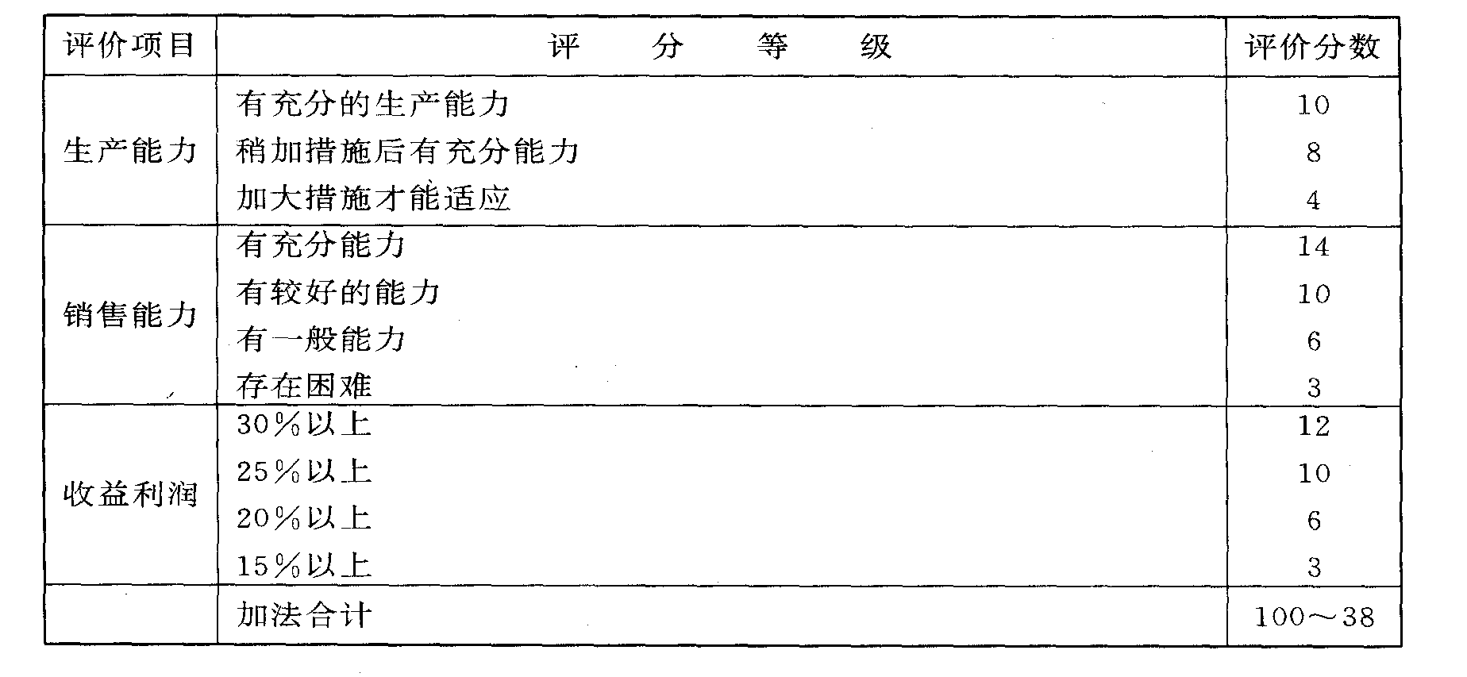
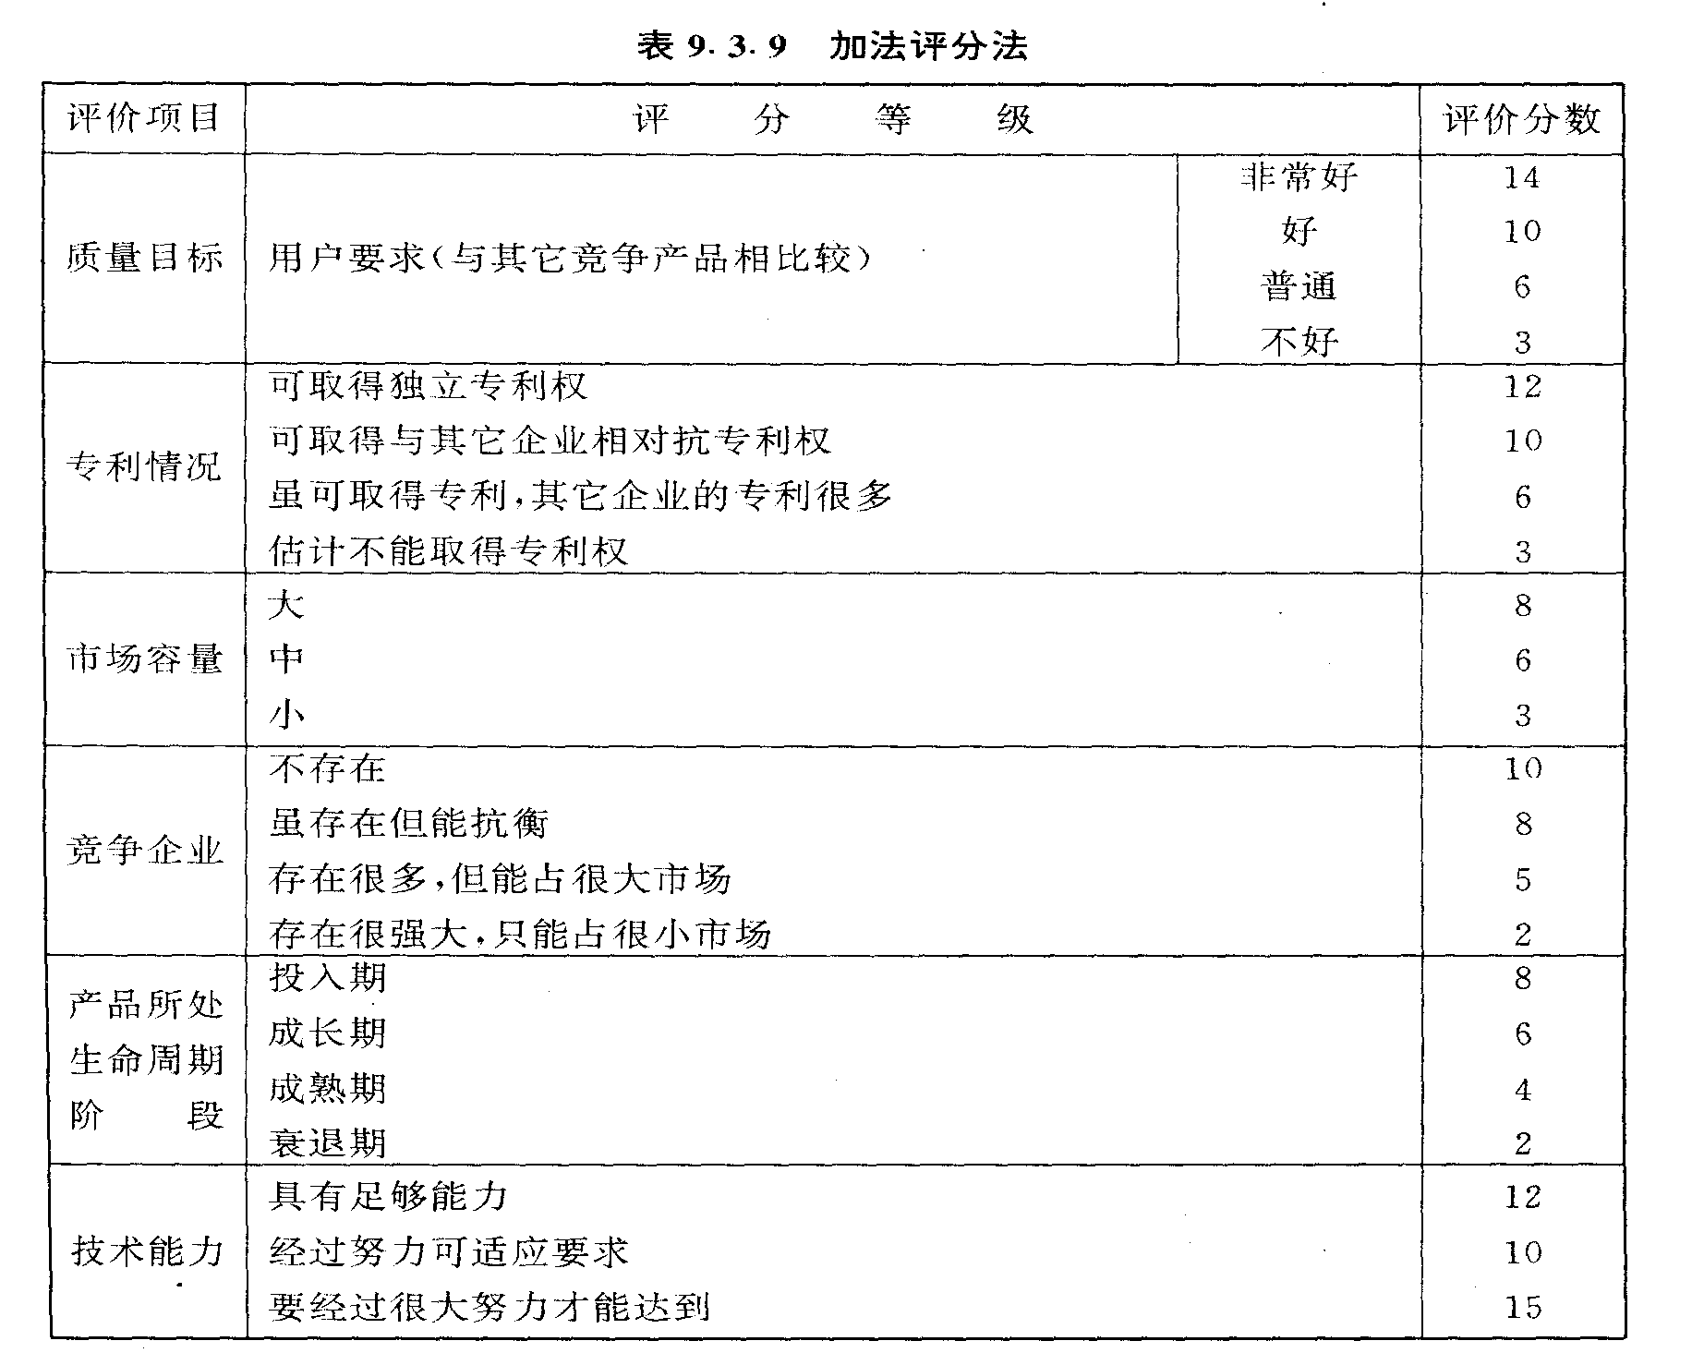
２.连乘评分法
连乘评分法是把产品设想的各评价项目所得的分，顺次连乘得到综合分数，用这一综合分数来评价产品设想优劣的一种方法。它的特点是用评价项目得分的连乘积来评价设想的优劣，这等于拉大了优劣之间的差距，以利提高评价的准确性。连乘评分法如表9.3.10。
３.加乘评分法
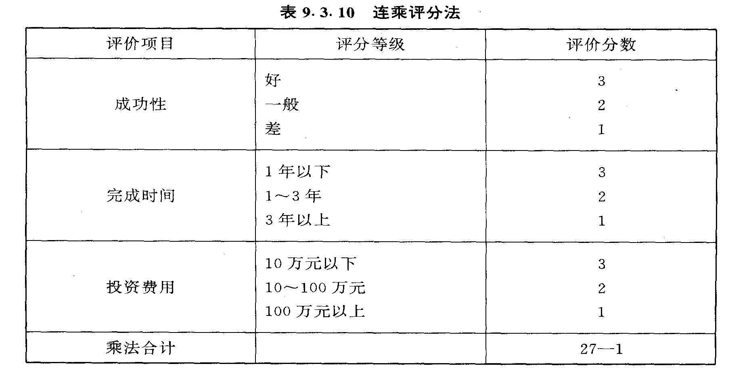
加乘评分法是把评价项目分为：评价要因，如技术优势、生产可能性等；评价要素，如在技术优势这一要因中又细分为质量标准、专利权等要素。将各要素之数值相加，再将各要因连乘，用要因的连乘积来评价产品设想优劣的一种方法。这种方法集中了加法和连乘两方面的特点。加乘评分法如表9.3.11。
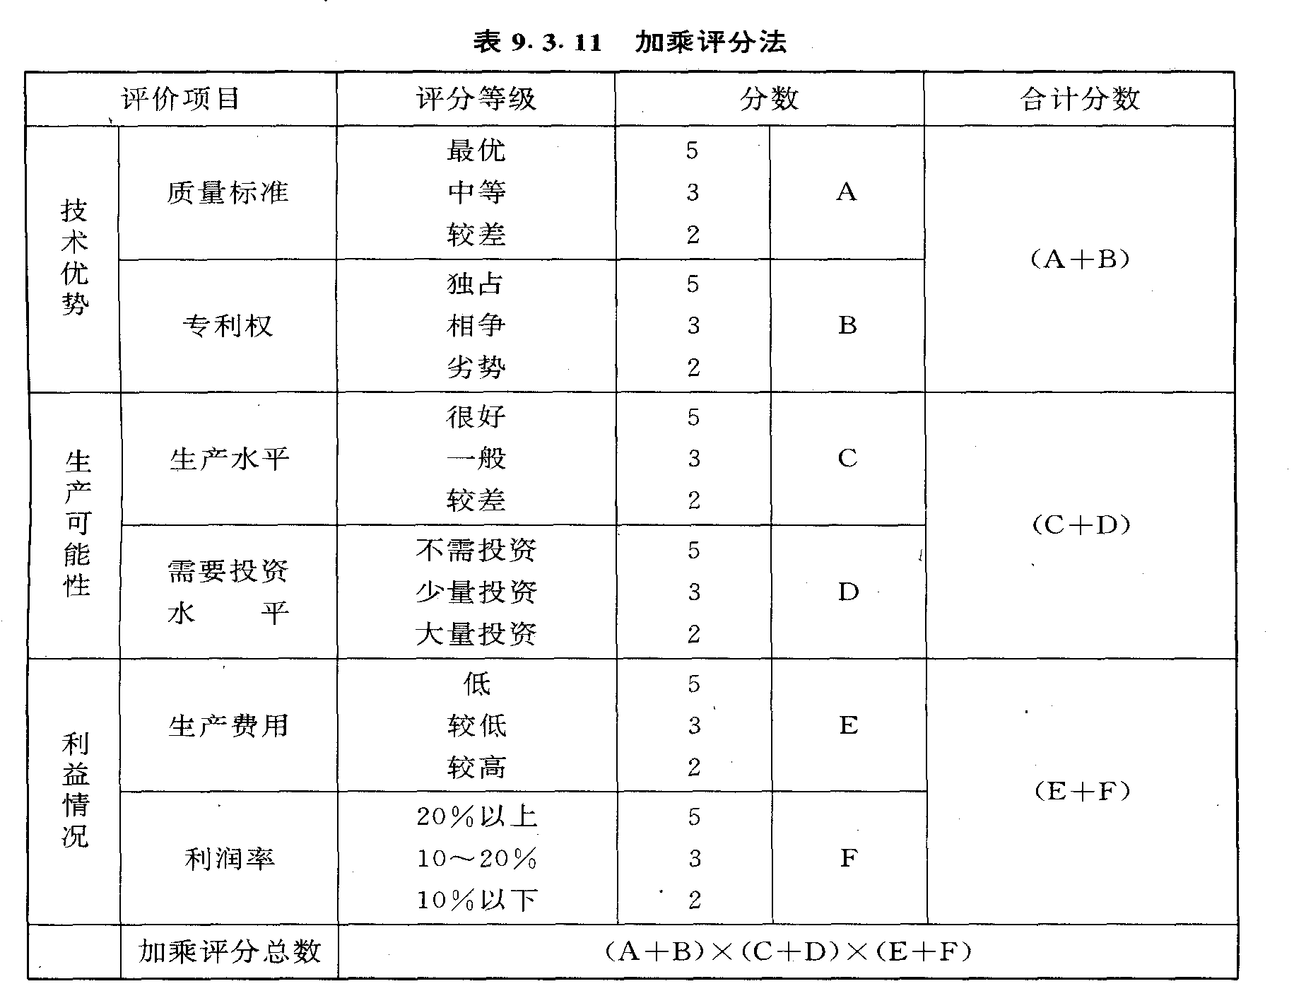
４.相对指数评分法
相对指数评分法实质上是加权评分法的一种。其基本原理与加法评分法相同，所不同的只是评价项目（因素）视其重要程度分别加不同的指数（权数）。相对指数评分法如表9.3.12。
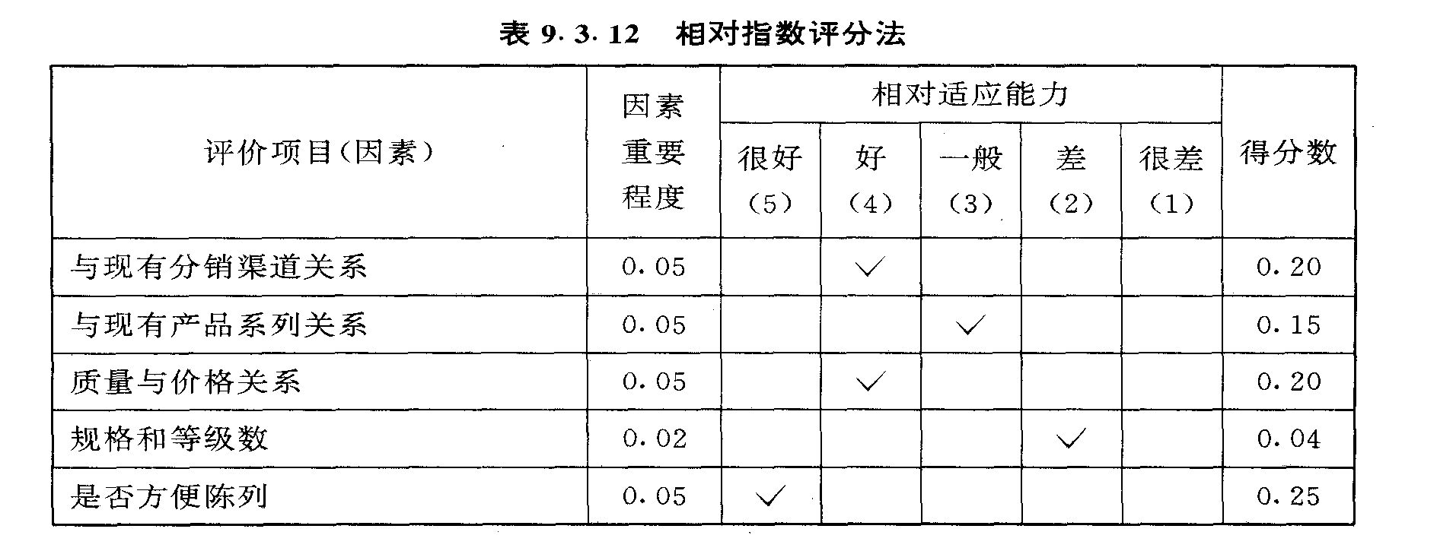
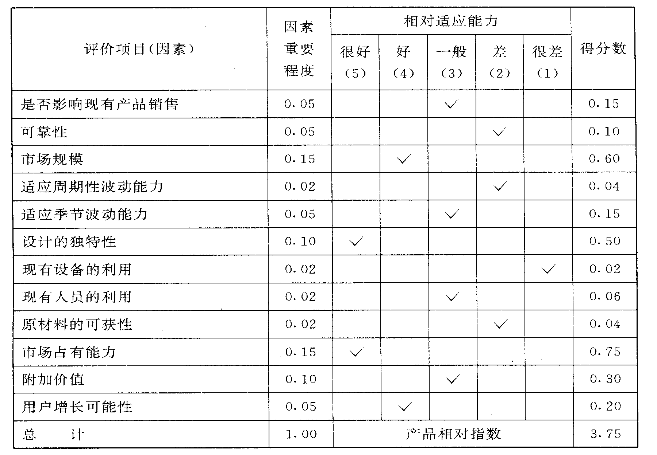
表9.3.12所列评价因素，应根据企业类型、规模的不同，评价目的的不同，因素内容和数目也应有所不同，可多可少，因时因事致宜。
表中所列１７项评价因素的相对重要程度表示为一简单指数（即加权数）。评价因素的重要程度一般由新产品开发的负责人或富有经验的专家们决定或商定。专家们发现表中对开发该产品设想来说，像市场规模、设计的独特性、市场占有能力、产品附加价值等因素比原材料可获性、现有设备的利用等因素重要得多。企业可根据具体情况和要求对各评价因素确定不同的指数。
相对适应能力是指通过管理人员的判断，确认该新产品设想对各评价因素的相对适应能力。适应能力越大，开发的风险就越小，成功的可能性就越大。相对适应能力从很好至很差分为五等分别加以权数５－１。将该新产品设想在每一评价因素中所定的适应能力的权数乘以各项因素的重要程度指数便是各项因素的得分数，然后叠加起来就是该新产品设想的相对指数。表中相对指数是３７５。把各种设想的相对指数由大到小按序排列，就可以按一定指数标准来择优挑选出中选的产品设想。
５.多方案加权评分法
它是一种多方案多因素矩阵定量评价的方法。当只有少数几个设想需要评价时，应用这种方法更为有效和直观。因为它把市场机会与企业的优势进行了全面的考虑，并用九个区域的矩阵图直观地反映出最有前途的产品设想。这种方法是从技术开发的实力、专长和市场的吸引力这两个方面考虑的。技术开发实力是指技术专长和潜力，一般分为十二个评价项目，对每个评价项目给以不同的权数，总权数为３０。市场吸引力包括市场容量、市场占有率等，分为十项，每项给不同的权数，总权数为７０。这两方面评价项目的多寡、权数的大小，由企业根据各自的具体情况和评价目的来选择。在具体评价产品设想时，对每个评价项目都要根据评价人的经验或一定的数据给以打分，“最高”至“最差”共分五级，分别定为５分、４分、３分、２分、１分。将每一评分（ｎ）乘以该评价项目的权数（ｇ）得出项目得分，分别按开发实力与市场引力两大类加以累计，算出总分。多方案加权评分法如表9.3.13。

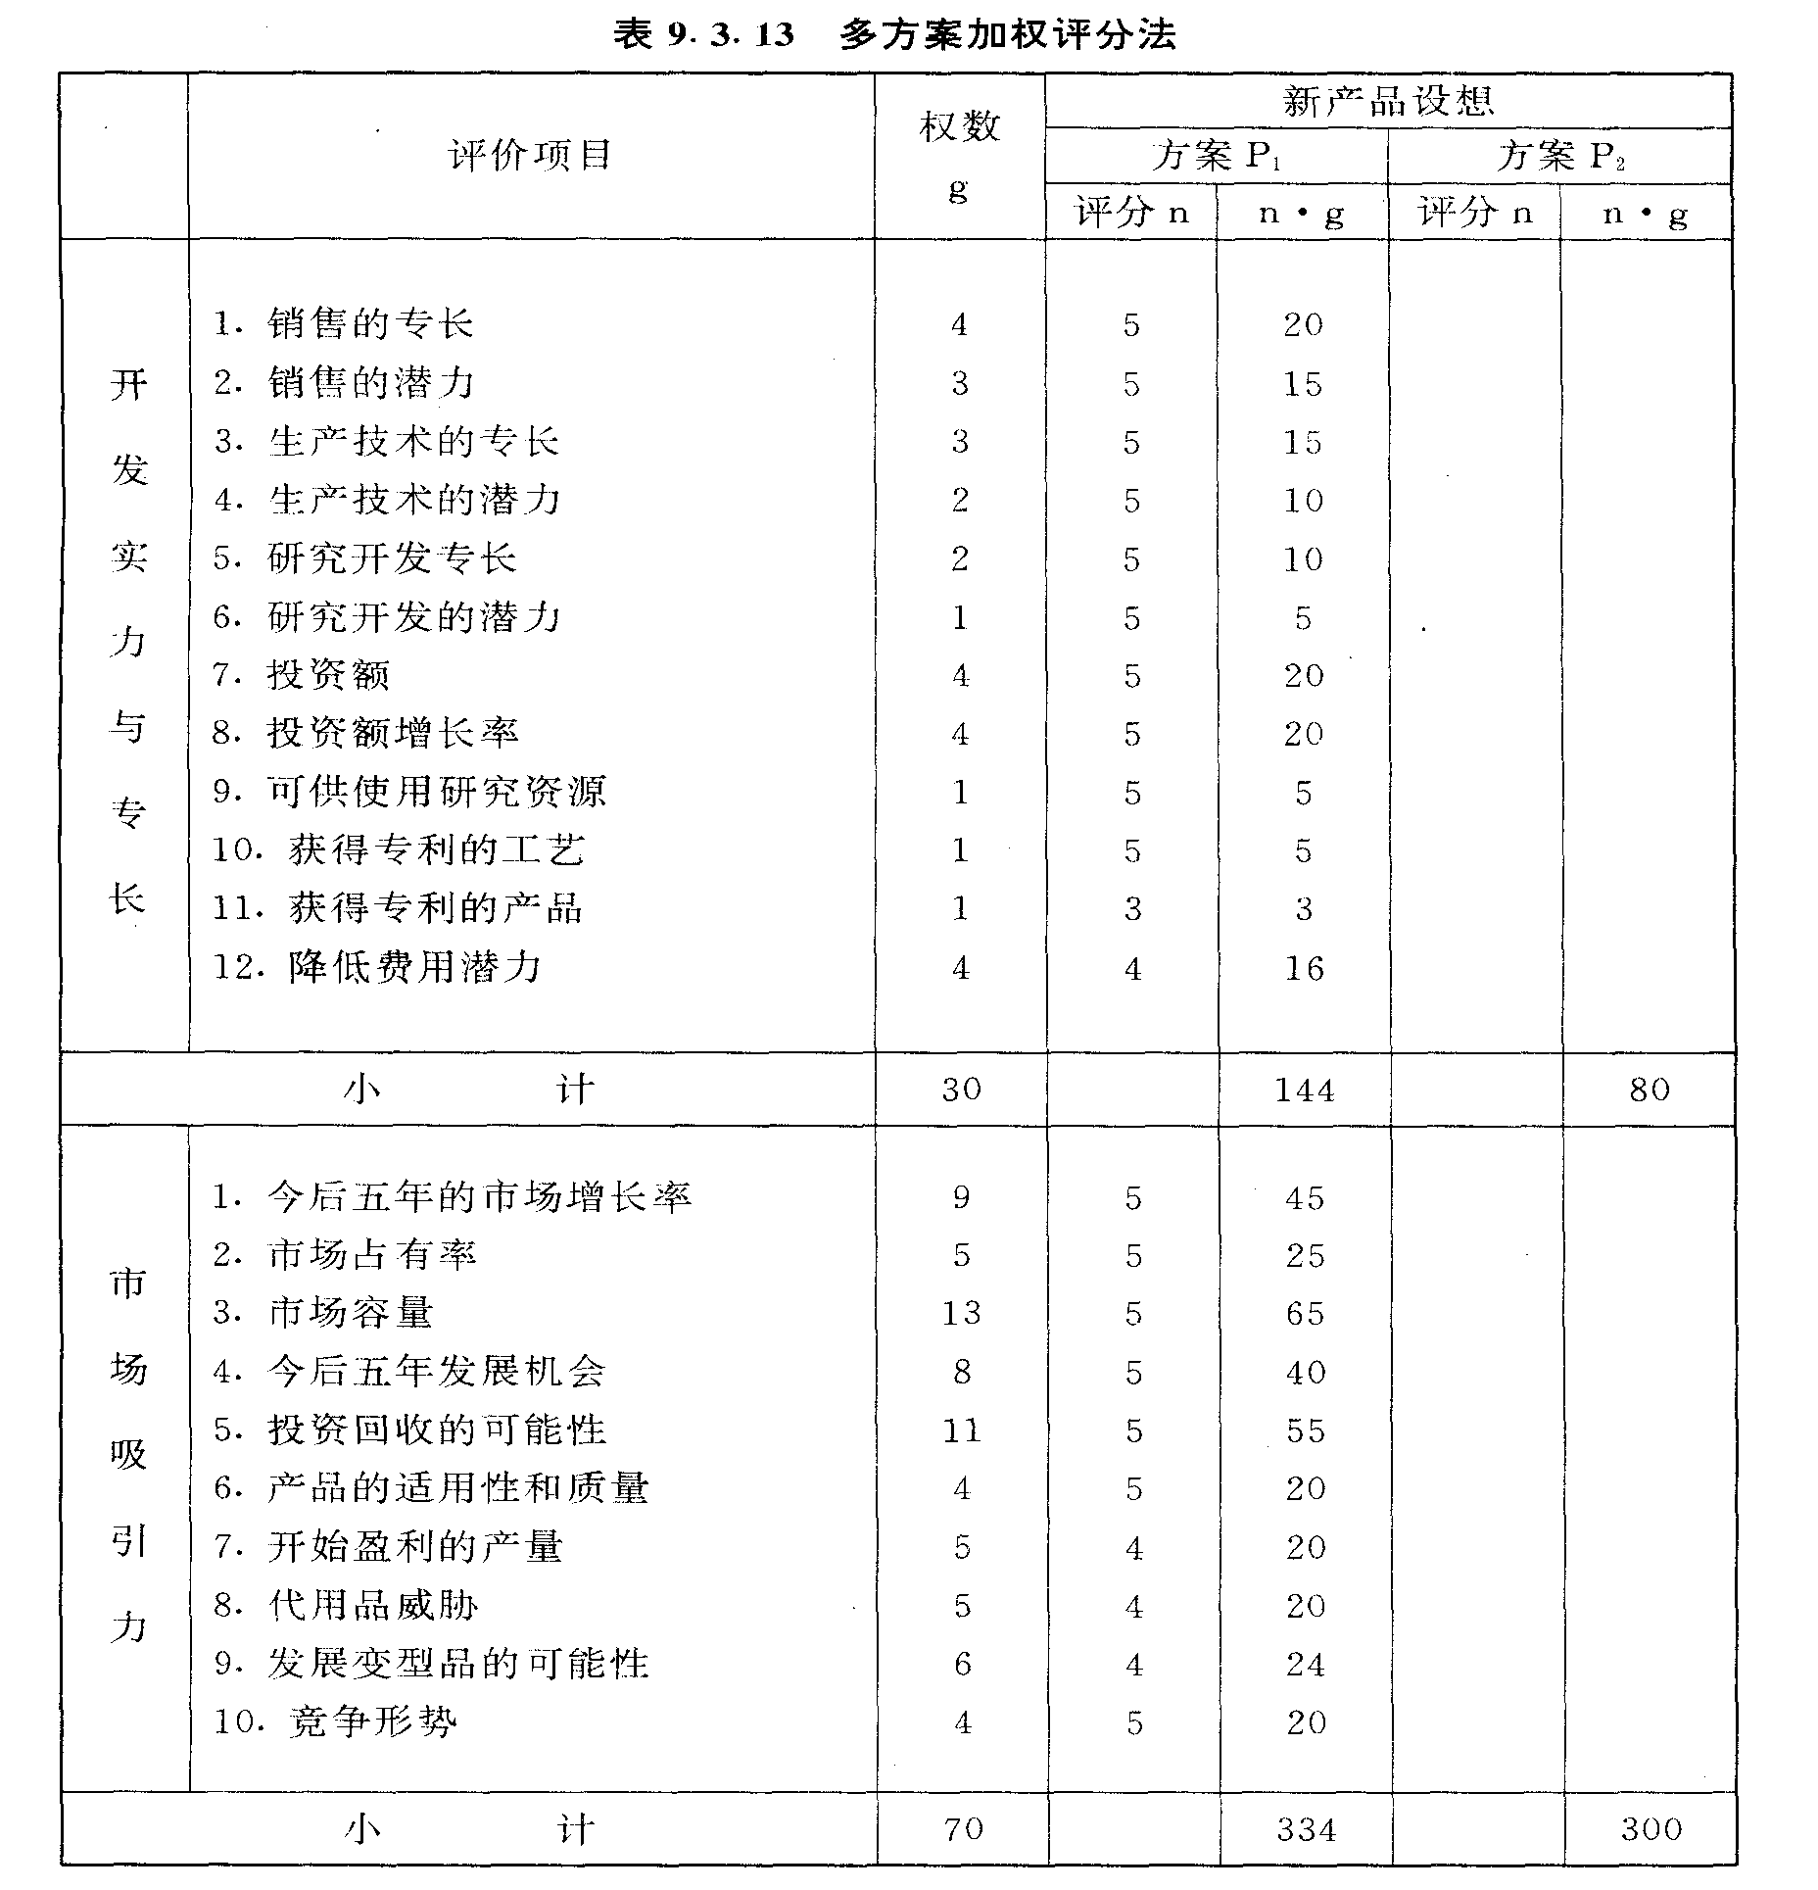
把每个设想评分所得的结果纳入相应的区间。表9.3.13中Ｐ１总分为１４４／３４４属第一区，Ｐ２、Ｐ３……也可以根据所评的总分，在相应的矩阵图中找到各自的位置。在某一区间，可能同时有几个设想，也可能一个也没有。根据设定，第一区表示市场吸引力很大，企业又善于开发这种产品，这是最理想的开发对象；第二区市场吸引力很大，但开发能力中等；第三区市场吸引力中等，但开发实力很强。这三个区间的设想是可以考虑中选开发的。通过此法的评价来选出适合开发条件的新产品设想。
６.市场营销系数评价法
市场营销系数法就是一种多因素的评价方法。市场营销系数就是预先将影响新产品成功的各主要因素（要因），分别化简为具体要素，用概率和加权的办法还原成复合系数。以每个设想所获得的系数大小来作为评判设想优劣的标准。市场营销系数计算如表9.3.14。

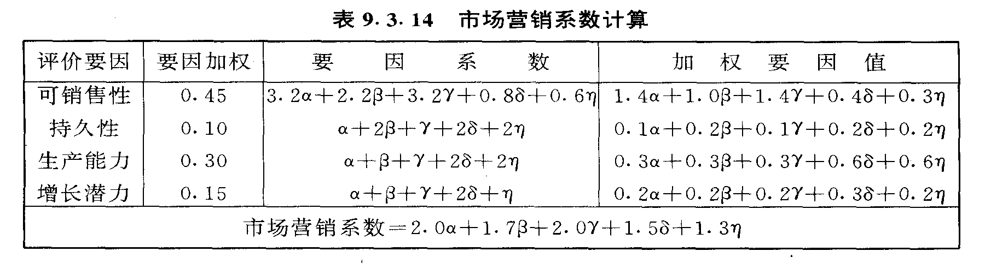
现在我们分步讨论市场营销系数的计算。
（１）评价要因的确定与加权。把对评价设想的主要因素称作“要因”，常用的要因如表9.3.15：

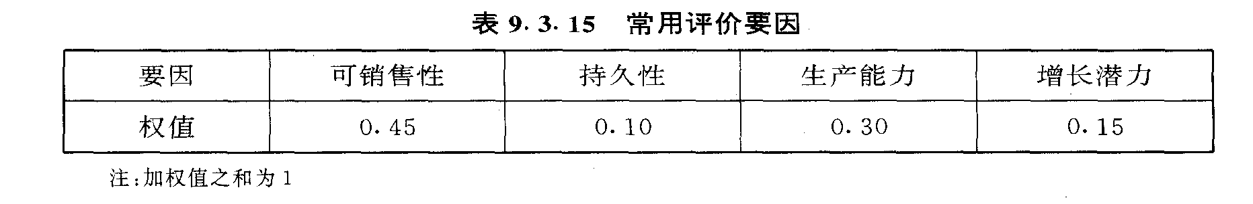
（２）每一要因所包含的评价要素的确定与加权。每一评价要因有若干评价要素所组成，例如可销售性这一要因有下列要素组成，如表9.3.15。

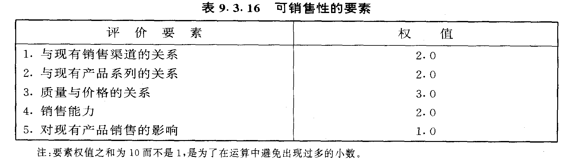
（３）对各要素分等加权。为了仔细判别新产品设想反映在各要素上的优劣，对每一要素又用一些定性的判词加以描述分等。例如，“与现有销售渠道的关系”这一要素其定性判词与分等是如表9.3.17：

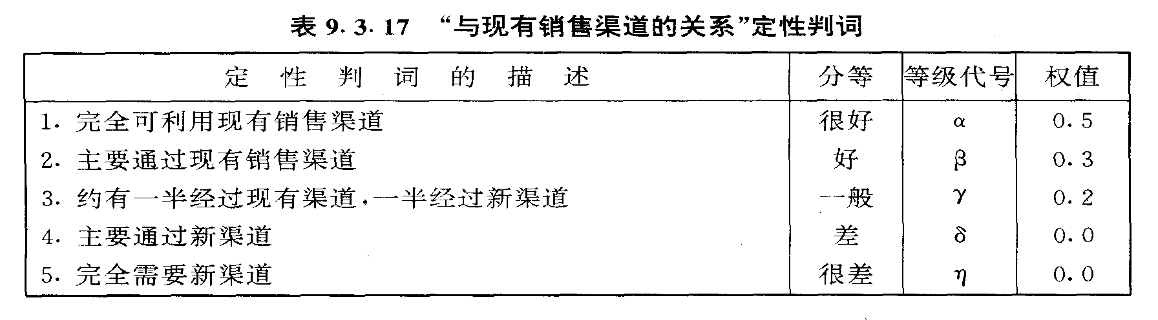
对于“可销售性”这一要因的其他要素如：“与现有产品系列的关系”等，也可按照它们各自的分等评判内容的定性描述，逐个分等加权。如表9.3.18。

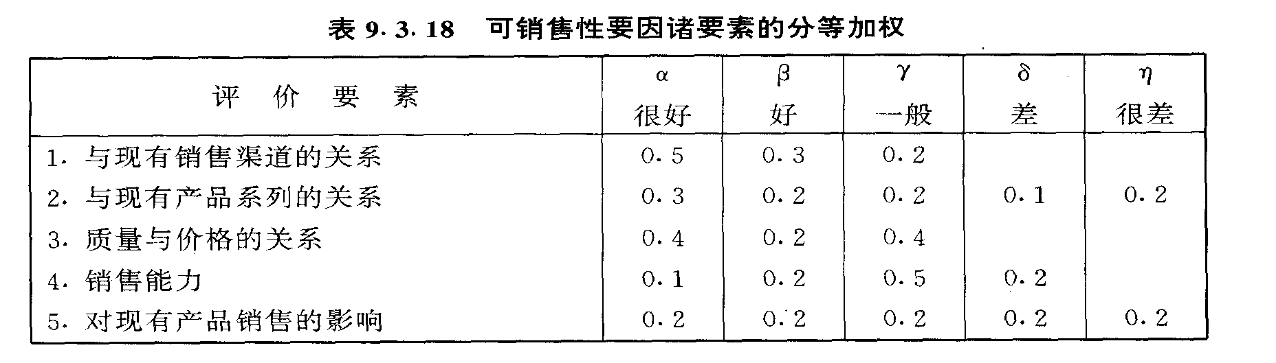
（４）“可销售性”要因系数数值的计算。为了计算简便起见，我们只计算可销售性这一要因的系数数值如表9.3.19。按同样的计算方法可以计算出其它要因的数值。

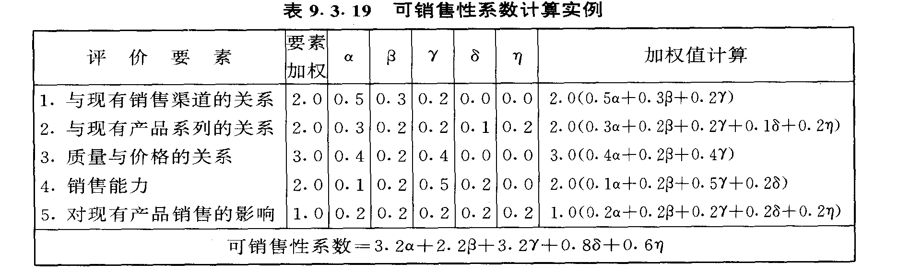
（５）市场营销系数的计算。按照可销售性要因系数的计算方法，分别计算出
持久性、生产能力、增长潜力等诸评价要因系数。计算方法同表9.3.20。
为了不断开发新产品，企业几乎每年都要进行设想筛选，为了防止“误选”和“漏选”提高筛选的命中率。企业必须根据具体情况建立起一整套筛选评价标准的体系，即要因项目和要素内容以及对各因素的准确加权。通过对产品设想不断筛选开发的实践，使评价体系日趋完善。这是新产品开发一项很重要的基础工作。
评价要因与要素随着企业的类型、规模、产品的性质不同，以及竞争状况、经营目标等评价目的的不同，其评价要因的选择，每一要因评价要素内容的确定，等级划分的繁简都有所不同。标准体系应在实践中，不断修正，不断充实，不断完善，成为新产品开发中设想评价的有效工具。新产品设想市场营销系数要因和要素体系如表9.3.20。

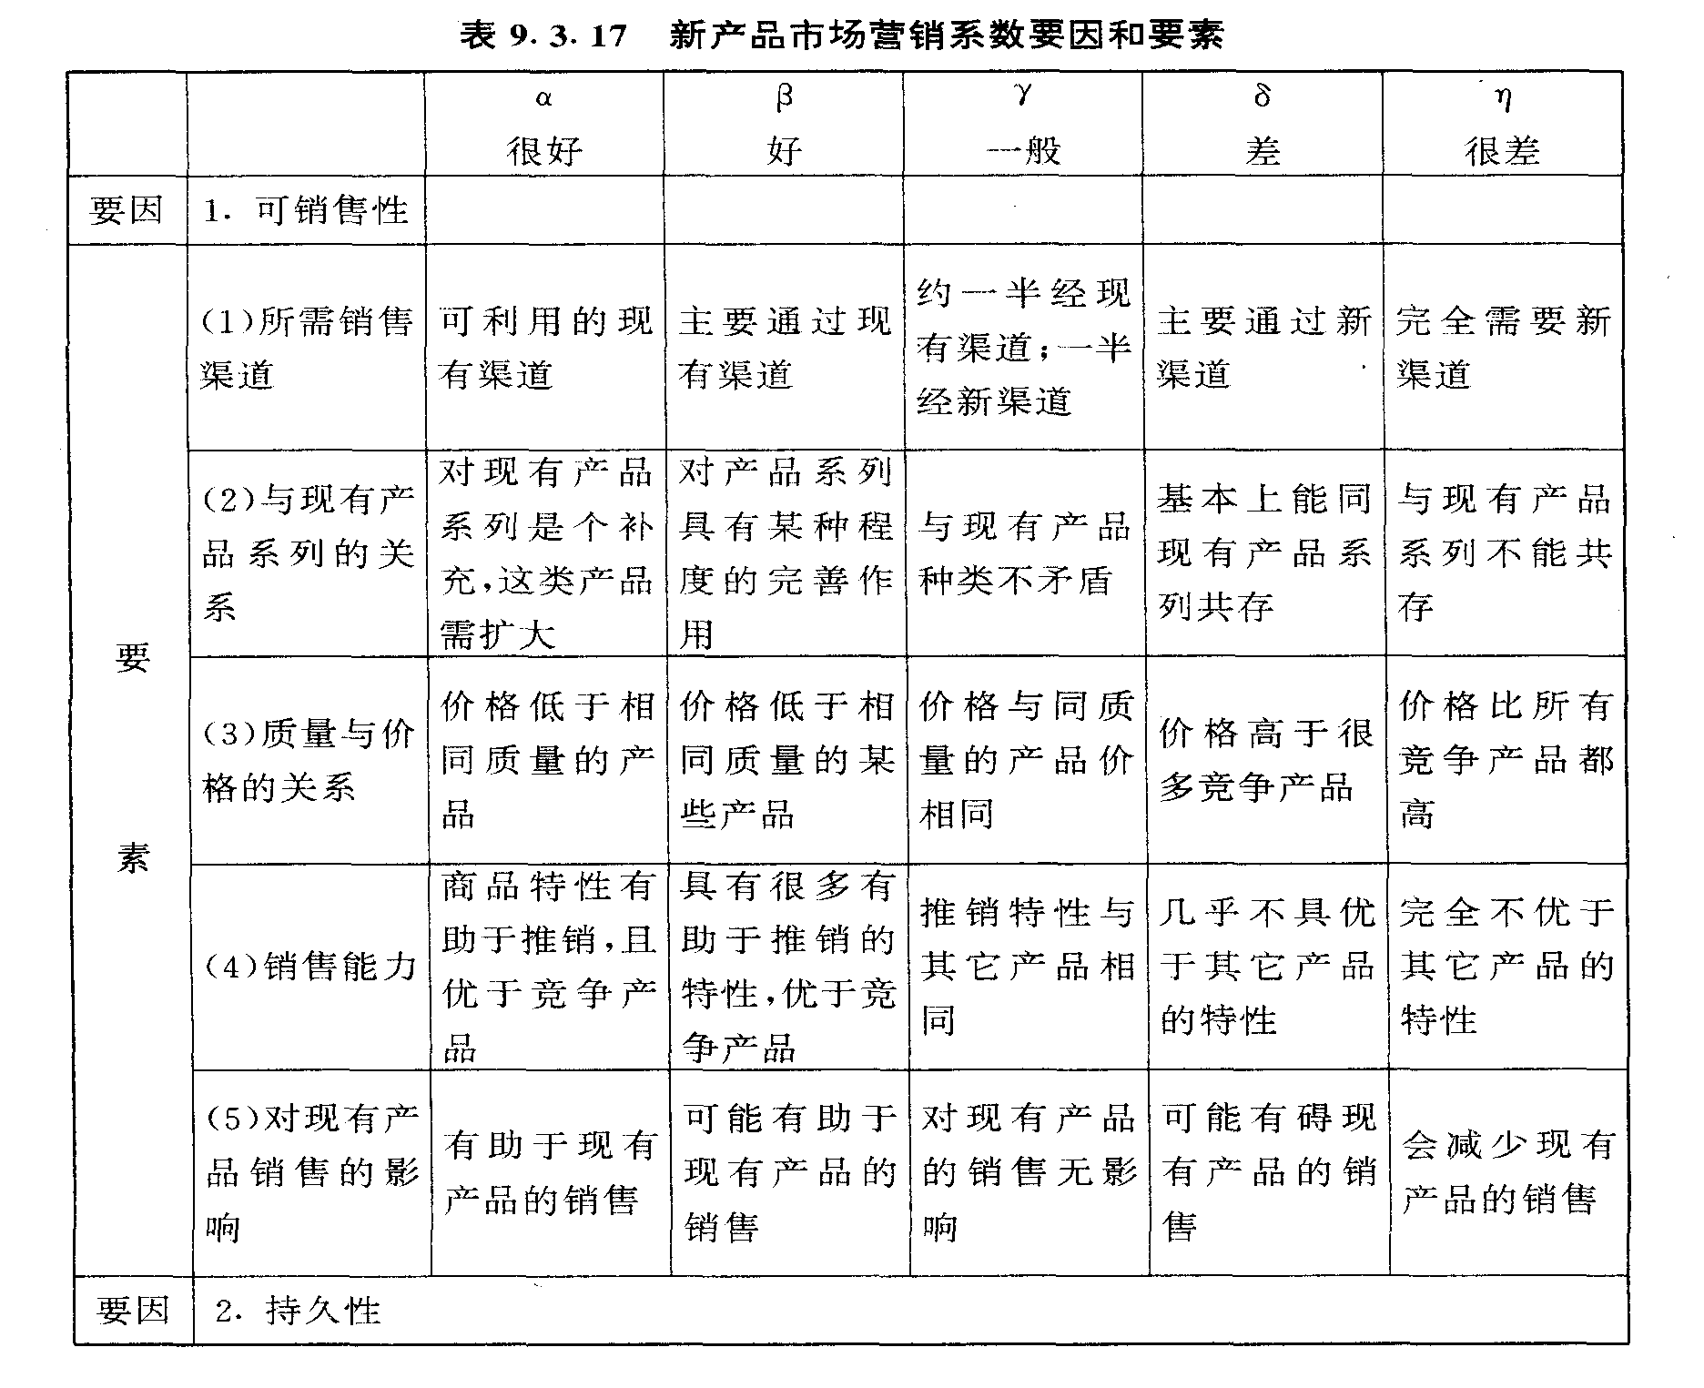

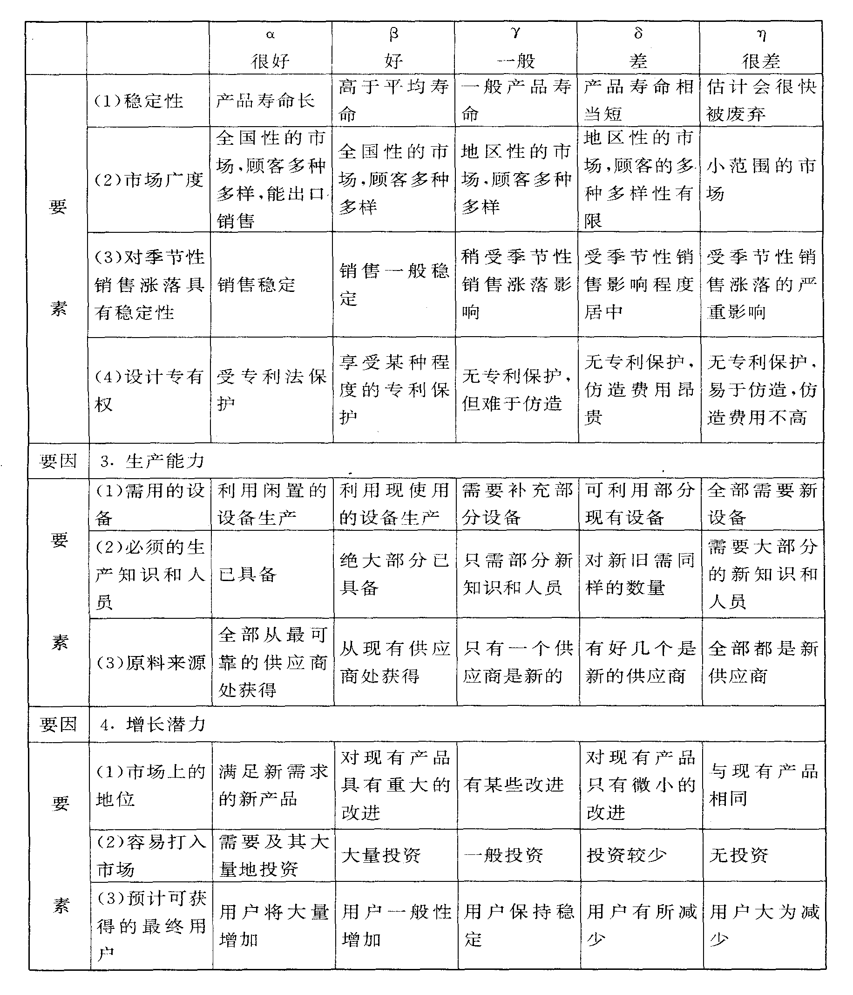
八、新产品样品开发
新产品样品开发，是指把经过初期开发和评价后所形成的新产品概念转变成产品样品（或样机）并加以评价的过程。这一阶段的任务是新产品开发全过程中最具有挑战性的任务之一。完成这一任务一般包括新产品的实体、包装、品牌和伴随服务的设计、试制和试验工作。据美国科学基金会调查，开发过程的这一步平均占用开发总费用和３０％、总时间的４０％，且技术性又很强，所以企业主管开发的人员必须着力管理好新产品的样品开发。
□ 影响新产品设计决策的因素
新产品设计是应用相关的专业技术理论把拟开发的新产品概念具体表达为能被生产过程接受的技术文件和图样的过程。完成产品设计同样意味着要对所开发产品的实体特征、包装、品牌和伴随服务等各个方面作决策。这四个方面的决策是彼此相关的，而且应当综合在企业总的产品策略之内。新产品设计的首要任务是使该产品的市场细分面所需要提供的基本消费利益得到保证，实现企业所拟定的产品定位。影响新产品设计决策的主要因素有以下四个： １.企业的市场营销目标
我们在本书前面部分已多次提到过这一点，实际上在新产品开发的每一步都应当把企业的目标作为第一指导标准，样品设计也不例外。而且在设计进行中要经常把所设计产品四个组成成份（实体特征、包装、牌名和伴随服务）同企业目标相对照，特别是与企业目标所希望的产品定位、产品组合方式和所希望的公司形象相对照。
２.企业条件的限制
如同整个新产品开发工作一样，样品设计也只能在企业所能提供的条件下进行。这类限制条件主要是指：①给定的财务预算；②企业现有的技术和设备能力，虽然这并不意味着完全受约于现有技术和设备能力；③企业的计划安排和希望的时间期限。
其中值得注意的是按照经验合理地确定本企业用于研究与开发的费用比例问题。
曼斯菲尔德提出以下原则：
（１）革新产品的重要程度。按产品可能的销量来衡量，革新越重要，销量越大，分配给Ｒ＆Ｄ的费用比例应愈大。
（２）相关技术领域的经验多少。本企业对产品的相关技术越熟悉，研究与开发所需费用占总开发费用的比例愈小。
（３）革新成本的高低。整个产品革新的成本越高，研究与开发费用占的比例应越小。 （４）开发项目所需投入的固定资产的大小。如果要为新产品增添的设备越多或必须建专门的新厂，分配给研究与开发的费用比例将越小。
３.经营环境的限制
对新产品设计决策限制最严格的部分来自经营环境。有关产品的法规是不容忽视的条件，在新产品设计中，从产品成份的组成到外观的各个方面都可能受到法律影响，以及包装是否安全、包装上的标签及文字说明是否符合规定等。例如，在加拿大和美国出售的任何香烟，必须在包装上醒目的地方印制关于吸烟损害健康的说明。企业对适用技术和潜在技术的熟悉程度也将影响产品设计，既影响产品实体设计，也影响包装设计。
４.目标市场消费行为的影响
新产品是为了满足消费者的需要而设计的，消费者消费行为理所当然地限制着产品设计决策。消费行为和习惯所涉及的问题和范围是很广泛的。比如对家庭日用品和耐用品来说，消费行为的含义是不一样的。以家庭用食品为例，它将包括：①购前信息的传递过程和购买决定；②去商店购买；③从商店至住宅的商品运输；④使用前的储存；⑤用前准备；⑥使用；⑦残质处理。
□ 新产品实体特征
新产品实体设计工作，即使是对于那些极简单的产品，都包括许多决策问题。这些决策分为功能特征、结构特征和美学特征的选择三个方面。
１.功能特征
功能特征是指消费者希望从产品中得到的利益有关的特征。例如，除臭剂应当在没有任何过敏副作用、不污染衣物的前提下提供一种对臭气的隔离作用；软饮料应当解渴；雨衣必须不透水；手表能准确地显示时间等等。
产品新功能特性的开发是对技术能力的挑战，而且往往发生在研究与开发实现技术突破的领域内。比如，无需专门照明的电影摄影机的开发、４００号快速胶片的开发，快速成像照相机以及近来新出现的快速成像电影摄像机的问世，还有可洗羊毛，长效口香糖等。诸如此类新产品的开发成功都应归功于研究开发的成果，虽然其中许多产品的研究之所以在当时列入了的研究项目中是来自消费者调查、或者说消费者调查帮助企业发现了人们所期望获得的产品利益。
２.结构特征
产品的功能特征（有关消费利益的特征）可以用不同方式去实现，或者说可以由不同结构特征的产品实现相同的功能特征。结构特征包括尺寸、形状、形式、颜色、材料、味道和触觉感等。每一产品的结构、特征的选择，其范围是很大的，而且经排列组合可能形成的结合数目几乎是无止境的。
结构上适当的（不很大的）改变经常能作为在一条产品线内开发若干相关产品的基础。例如暖水瓶，在结构上很小的改变（如颜色、图案或者实体少许改变），就可以开发出适用各种用途的暖水瓶产品线，用于野餐、划船、滑冰、慢跑、上班和上学用的不同的暖瓶。
３.美学特征
产品的美学特征既包括在实际设计中所使用的形状、颜色之类美学语汇，也包括无明显装饰作用的其它要求。若干美学特征巧妙的结合能创造出视觉的吸引力和先声夺人的醒目产品。
产品的功能特征、结构特征和美学特征是彼此紧密相关的。比如，计算器小型化（即尺寸这一结构特征的变化）已极大影响了计算器的功能特征、影响其使用方式和效果。尺寸的进一步小型化也给计算器带来了美学设计的革新，比如手表计算器、金笔计算器和名片卡计算器等。另外，在构成产品概念中的作用，它们的重要程度也不相同，取决于行业产品的类型。比如对于工业产品，美学特性也很重要，但更强调功能特征；相反，消费产品的功能和结构特性也很重要，但设计人员则往往更强调美学特征。然而，产品设计决不是将各单方面所需要的特征简单地堆砌而成，它是一个复杂的创造性的劳动过程。

□ 新产品的包装
在近代市场中，包装几乎已成为任何产品不可缺少的组成部分。有些风行世界的产品，其包装也如产品一样举世闻名，为众人所熟知。比如柯达胶卷的包装，可口可乐包装等。包括设计自然也就成为新产品开发中的一个不可缺少的内容。
 １.包装的作用
包装对新产品的作用随产品类型而变化，有些产品的包装（如工业用低耗品、小五金等）就不如另一些产品（化妆用品、礼品等）那么重要。为了强调包装的重要性，有的管理学者称它为第五个Ｐ，即除产品（Ｐｒｏｄｕｃｔ）、价格（Ｐｒｉｃｅ）、分销（Ｐｌａｃｅ）和促销（Ｐｒｏｍｏｔｉｏｎ）这四个Ｐ之外的又一个Ｐ。但是大多数人仍然认为它是产品中的一部分。
随着商品经济的发展，科学技术的进步，人们购买力的提高和市场供应充足以及竞争的加剧，包装越来越重要。包装除了是保护产品不可缺少的部分之外，设计良好的包装可以给消费者创造便利性的价值、增加消费满足，同时，设计有效的包装是创造商和经销商促销产品的一个重要媒介。
随着市场营销的发展，包装正在发挥着越来越大的促销作用，特别是对于消费新产品。其原因大概有如下几个方面：
(1)自助性销售方式的出现和增多。比如超级市场、购物中心等商业企业中所采用的销售方式，产品不是靠推销人员介绍，而是靠产品在货架上的自我介绍。因此产品包装、尤其是人们尚不了解的新产品的包装，要吸引顾客又能通过包装上的图文对产品进行描述，给顾客以信心，才能实现销售。
(2)人们购买力和生活水平的提高。人们收入的增加，使他们愿意为实现方便购买和产品的便于携带而多付一些钱。生活水平的提高，新的物质生活方式（如电冰箱存储食品、物品在高级组合家具上的陈列和美化感等）也促进精美包装更受消费者的欢迎。
(3)竞争加剧使包装成为市场营销的竞争的手段之一。
从人们为什么更重视包装的分析中，产品开发与产品设计人员应当建立新的包装概念，现代产品包装应当完成更多功能。
（１）保护产品。包装对产品的保护功能是指产品从制造厂到消费者之间在运输、储存、陈列的各个流通环节中保持产品质量的完好，如消费品的保鲜、不变质，工业品的不损坏和不腐蚀等。另外，还有防止误用的作用。
（２）区分产品。包装是产品异样化的基础之一。利用独特的包装可以使产品异样于其它同类品，使顾客能区分和辨认本企业产品。对于靠零售商货架陈列而出售的消费品，包装是顾客区分和挑选商品的重要因素。
（３）促销产品。在区分的基础上，通过包装设计和版面图文的吸引力使顾客对产品发生兴趣，进而了解产品的基本特征和消费利益，是促进和加速消费者购买决策过程的重要因素。
（４）方便购买和使用。包装可以使顾客从决定购买到使用产品这一期间，更方便地携带、搬运、存放和正确使用。
现代包装概念以产品三层次理论为基础，认为包装是产品组成中的一部分，包装质量对于产品有重要的促销作用。
2.包装设计
包装设计是指为产品容器和外壳的各要素而拟定制造技术的有关活动。包装一般分为三层：①基本包装，即产品的直接容器；②次级包装是产品基本包装的保护层；③装运包装，即为了储存、运输和认货的外加包装。在某些包装层上一般还有标签，标签是有关产品的文字和图示说明。包装设计就是要决定上述各包装组成中各项要素的制造条件。
包装设计的总要求是：一要促进产品销售，二要使包装成本低廉。促进销售不能只注重包装的精美，而忽视了产品的许诺。表达产品所含基本消费利益、提供与产品定位紧密相关的许诺才是包装设计中最重要的决策。良好的包装设计就是使包装各要素融合，统一于产品许诺之中。还要十分注意使包装设计符合产品市场区域的文化背景，特别是对进入国际市场的产品。包装设计必须符合国家有关包装的法规，比如商标法中对包装上品名、商标、标签的规定；食品卫生法对食品包装材料和卫生条件的规定等。各要素的设计要点如下：
(1)品牌与标签。品牌名在包装上要占据突出位置，标签要醒目、文字说明要简短易读。 (2)形状。包装形状要有利于搬运、储存和陈列。工业品包装要充分考虑运输过程的平稳和安全。方便是包装形状设计的第一个要点，其次才是美观，如香水瓶、化学制剂瓶和酱油瓶形状显然不同。
(3)颜色和色调。颜色是产品包装中与销售刺激联系最紧的要素之一。颜色的选用要随社会意识而变化，要符合市场地区文化背景的要求，更重要的是要使底色的运用，色调的组成和调配能加强产品的许诺。 (4)配图。包装好比产品的货架广告，而配图就好比该广告的画面。包装上的配图除了要清楚、易理解外，还要突出产品定位。
(5)材料。开发和选用新型包装是包装设计中经常性的重要工作。一种新型包装材料的开发有时可以使处于衰退的疲软产品新生。
3.包装研究
新产品包装设计完成之后，如同产品实体特征一样，也要通过一系列的试验，研究设计包装的有效性。包装研究通常要进行的测试有三种：
(1)工程测试。确定包装在正常使用中的适用性。
(2)视觉测试。确定包装版面说明是否易读，色调是否调合以及总的艺术效果是否对目标顾客有足够的吸引力。
(3)偏好测试。可分别对消费者和中间商进行，以判断是否符合他们对包装的偏好。装设计完成以后并非一劳永逸，恰恰相反，要随着环境的变化而改变。包装研究是改进包装的
基础。
评价包装设计的标准主要有：
(1)可见性。引人注意的能力。在各种不同角度及光线强弱下包装的可分辨程度越远，包装的可见性就越好。
(2)信息性。包装能传递产品信息的能力。能在最短时间内传递信息者为信息性最强的包装。
(3)定位性。包装与产品定位的同质程度。越能代表产品定位的包装，则定位性越好。 (4)可用性。指包装在产品流通、使用和用后是否方便和可利用的程度。功能完成得越好、用途越多则可用性越好。
包装的上述性能指标可以在实验室进行研究，也可在真实市场内测定，可以作为一个整体来测验，也可以分别测定包装上的某一要素。比如，在北美常用连字测验法或态度衡量法测定包装的颜色会引起何种联想。
在销售现场对包装进行测定无疑是更为重要的包装研究方法。但是，这并不意味着从产品的销量来直接推断包装设计的好坏，因为销量的增减是对企业营销努力适应市场条件的一个综合反应。因此只能以消费者对该包装的反应来度量包装的效果。为此，企业要在试销期或产品投入期来测定包装效果，拟定专门的监测系统、以收集有关数据，然后由研究人员进行分析评价。
 □ 新产品的品牌
新产品品牌关系着新产品开发的成败。在顾客的心目中，不同品牌的同类产品是质量和满意程度都可能极不相同的产品。从某种意义上讲，品牌就是产品。因此，新产品的品牌设计理所当然地是产品异样化的标志之一。
1.品牌的意义和作用
首先应了解有关品牌的几个术语：
(1)品牌。是用来辩认某一个(组)产品或服务、使其与竞争者相区别的一种名称、词语、字母、符号或者它们的组合。
(2)牌名。是品牌组合中可以口述的部分。
(3)标记。是品牌中可记认，但无法叫出来的部分。
(4)商标。是品牌组合中已注册并受法律保护的部分，它可以是品牌的一部分，也可以包括品牌组合中的全部内容。
品牌设计的决策是围绕上述各品牌成份来进行的，讨论品牌的作用也往往会涉及品牌组合中的各部分。
品牌对于产品购买者的作用：
(1)品牌是区分产品的基础。由于产品的多样化和充足化，消费者越来越需要辨认产品而不是辨认生产厂家。品牌是最简易辨认产品的方法。
(2)品牌是质量的象征。不同品牌代表了不同厂家的工艺习惯和不同的质量水平。所以品牌往往是顾客选购时的参照基础，重复购买时的标准。
(3)节省购买产品的时间。在产品云集的商店里，如果不使用品牌和标签，消费者靠自己五官去鉴别的话，在当今社会是不可想象的。
(4)品牌是新产品上市的信息源。消费者可以从中了解和感知新产品所能提供的新利益，增加了消费者获得新享受和新消费的机会。
品牌对于厂商的作用：
(1)商标注册可以保护产品生产许可权，也就是通过品牌实现对新产品独一无二特征的法律保护。如无品牌和商标，竞争者则可以毫无顾忌地仿造。
(2)促进广告和陈列效果。品牌在广告和陈列方面的促销效果是同包装协调一致作用的。最终有可能形成一种产品形象和风格，是知名度传递最方便的工具。
(3)协助市场营销控制。在流动环节中处理订单、追踪市场营销问题、检查存货水平等，都得利用品牌去进行。
(4)有利于产品组合的扩展。产品线中改变现有品牌可以扩展出新产品项目，而创新产品又可利用家族化和系列化品牌。
2.品牌设计
新产品品牌设计包括两个方面：(1)品牌的决策；(2)决定品名、符号、标记和商标等。 品牌决策就是公司必须决定该新品使不使用品牌。按现代营销概念，当今世界绝大多数新产品都用品牌营销。如果企业决定采用有品牌策略，还要决定是采用中间商品牌、制造商品牌还是混合品牌。比如一家制造公司决定采用自己的品牌，那么它又有若干种品牌策略可供选择。
如何决定品牌组合中的各具体要素。设计这些要素的具体要求如下：
(1)有特色是对品牌特性最重要的要求，因为品牌的第一作用是区分和识别产品。有特色的名优品牌和商标更具吸引力，易引起兴趣和记忆。所以特殊的设计和强烈刺激力的图示是许多新品牌的共同要求。 (2)品牌要与营销组合相适应。首先要与产品、产品所强调和拟建立的形象相适应。其次品牌要与所进入的市场和所服务的顾客相适应。
(3)品牌名称和商标应对产品具有提示作用。这种作用是通过唤起顾客兴趣促成其进一步了解产品的质量、效益、特色的欲望。
(4)品名应简短、易读和易记。易读即不应使顾客感到难念；简短有助于易读和记忆，例如可口可乐被消费者简称为Coke；易记的品牌和产品是迅速扩散的重要条件。
(5)品牌名称应与广告媒介相适应。如产品主要通过广播传达商品信息，那么品牌名要清晰有力；广告是印刷品或登杂志，字形要优美。
(6)企业产品组合中各品牌要相互协调和对应，有利于产品线的扩展。比如“声宝”适用于家用音响设备、电视机和录放机等与“声音”关系密切的产品，而不适合洗衣机、洗皿器和电冰箱之类的产品。在品牌和商标设计中，最重要的是针对具体情况，灵活地运用上述要点，完成统一协调的营销效果和艺术效果，而且是与包装设计同时进行的。
3.品牌研究
新产品品牌研究、或者说品牌术的研究，包括两个方面：如何创造新品名和如何从法律和管理的标准评价所创造的品牌。
(1)品名的创造。品牌名创造可以通过三种方式去完成：消费者研究、专家意见和严格的计算机分析。 ①消费者研究用于品名创造活动，是以语言和思想的一致性为基础的各种方法。比如，为了发现词汇与消费者所希望的产品利益之联系的选字法和完句法。此外，用消费者座谈和个别深入面谈来对消费动机进行研究的方法，也可用于品牌创造。不过公认创造品名最有效的方法是自由联想法。
②专家意见法是指在品牌设计中重视专家作用的研究方法。在品名设计中，专家的作用远没有在产生新产品设想活动中那样大的作用。因为在任何新产品的命名活动中，总会有许多管理人员和其他有关人员提建议。应当有一套办法和程序来收集各种品名建议并加以评价。
③计算机处理法用于品名研究已极为普遍，它基本上是以音节的随机抽样和系统集合为基础。比如，埃克申(Exxon)公司产品名就是由计算机建议的。现在越来越多的企业都使用简单的计算机程序来创造品名。
(2)品名评价。新产品品名的评价比以减少数目为目标的设想筛选和评价要复杂得多。有关品牌评价研究的最关键因素是独立变量的问题，即用什么来度量、用什么标准来评价的问题。比如，品名应当记住吗?应当与产品类别、公司或与竞争品名的相联系评价吗?等等，都是使研究复杂化的问题。
一旦独立变量确定，评分等级、加权值和评分表的设计就是不难完成的任务。但是，由于品牌评价与包装评价联系甚紧，往往得用结合分析法来进行才能取得较好的结果。
历来品牌术的研究和评价常常只注意了为产品命名的决策，而对品牌中所包含的数字、字符、颜色和字形等成份的确定则完全由设计人员自己去决定。其实，这些成份也有很大程度的感情作用，也应成为新产品品牌决策中不可缺少的内容。麦克沃斯(Mackworth)曾于1963年提出一份报告，他证明按帮助记忆的能力来排序，各成份的助记忆能力排列是：数字、字母(符)、颜色，最后是形状。

 □ 新产品伴随服务
1.伴随服务的作用
不能认为在决定了产品实体特征、包装和品牌之后新产品设计就结束了，而应当继续拟定与提供产品有关的各种伴随服务。例如，保证、退款、信贷和融通、维修和培训等，因为这些都是消费者在购买产品时需要考虑的。由于这类伴随服务的质量而影响新产品成败的事例有很多。比如，很难想象你只卖计算机硬件给顾客，而不提供软件的营销策略会取得成功。 2.伴随服务的设计
(1)保证。在一个市场细分面看来，对于许多产品来说，保证是一个很重要的特征。大多数耐用消费品都由出售产品的商店提供保证作为产品质量信誉的补充。当然，如果各制造厂商都提供产品保证，那么由此而体现的优势则几乎显示不出了，只不过增加了营销成本而已。产品保证这种服务对知名度低的品牌，作为提高质量信赖感是一种至关重要的方式。
(2)安装、培训、维修和服务。产品安装和使用人员培训经常成为复杂耐用品购买决策中所考虑的一个重要因素。同样产品维修和服务在某些产品(比如工业产品和某种类型的消费品)购买决策中也有重要作用。
(3)退款保证。这是产品保险中最极端的一种形式，提供这种退款保证的吸引力是其对与购买有关的知觉风险的心理影响。在若干对家用器具(比如地毯吸尘器和清洁器)的研究中指出，至少在一个市场细分面会把退款保证看成极重要的产品特征。
(4)信贷和资金融通。对某些市场面来说，信贷和资金融通对昂贵的产品，如耐用消费品决定购买的重要因素。常用手段有发信贷证、分期付款、赊销和对中间人的财务资助等。 3.伴随服务研究方法
从产品伴随服务的重要程度考虑，新产品研究应包括有助于产生和评价伴随服务的各种备选方案的研究。这方面的研究活动与产品特征、包装和品牌的研究可能很协调，也可能不易协调起来，应当运用不同的市场营销调研方式加以解决。
如何选择产生伴随服务的方案并对各种方案进行评价的研究方法，应当说与别的任何研究方法的选择并没有什么根本不同，比如前一讲所介绍的用于产生和评价新产品设想的各种方法，其基本观点和过程都可用于对伴随服务的研究。在具体运用上的区别仅仅是将项目改为某一项伴随服务、评价标准也应随之改变而已。事实上，对产品包装和品牌的研究也可以包括对伴随服务的研究。当进行这类综合性评价时，结合分析法是很有效的。
 □ 新产品设计
新产品设计又分为初步设计、技术设计和工作图设计三个阶段。
1.初步设计
它一般是为下一步技术设计作准备。它的主要任务是对新开发的产品结构方案、组成整机的零部件，以及与之相关的新原理、新工艺等方面进行专题试验研究，或进行模拟试验，以便取得一批设计时必要的技术参数；或通过试验证实某些方案实现的可能性，并为新产品的设计规范、设计计算方法、选择合理的允许应力及安全系数提供科学上的依据。由于这些研究试验是在产品正式设计前进行的，其结果又在很大程度上决定了新产品的性能，所以也把这一阶段叫作“先行开发阶段”。
在初步设计中还要画出产品的结构草图，确定产品的轮廓尺寸及有关基本要求，确定产品各组成部件和组件以及它们的结合方式和尺寸。重要产品的初步设计还要进行必要的技术经济论证，进行方案比较，从中选择最佳方案。
2.技术设计
技术设计是新产品的定型阶段。它是在初步设计的基础上，确定新产品各个部件、组件的详细结构、尺寸及其配合关系和技术条件，计算结构和零件的强度与刚度；制定验收和交货的技术条件；画出产品总图、部件和组件的结构装配图、传动系统图、润滑系统图，以及电气原理图等；计算产品主要技术经济参数，对新产品进行技术经济分析，并检查其性能、成本是否达到产品开发方案的要求。
技术设计完成后，必须组织有关部门对产品结构的先进性、工艺性及使用操作性能进行审查，改进设计。
3.工作图设计
它是产品设计的最后一步，其任务是提供试制和生产所需的全套图纸，提供试制、制造和使用所需的全部技术文件。其主要内容有：绘制零件工作图(包括详细尺寸、公差、材料、热处理及其它技术要求)和部件图、总图；编制零部件、备件及附件明细表；提出通用件、标准件、外协件、自制件，以及原材料、毛坯等综合明细表；编制产品说明书及使用、维护、保养和操作规程等。工作图设计完成后，应按设计标准条例，经有关部门和人员审核批准。
上述各设计阶段及内容是一般来说的，由于产品设计种类不同，其阶段与内容也有差别(参
见表9.3.21)。表9.3.21所列的有些产品设计没有技术设计阶段，那是因为产品结构简单，其有关设计工作可合并到前一阶段或后一阶段中，或者因为是仿制或外供图纸，也可免去这一阶段的工作。

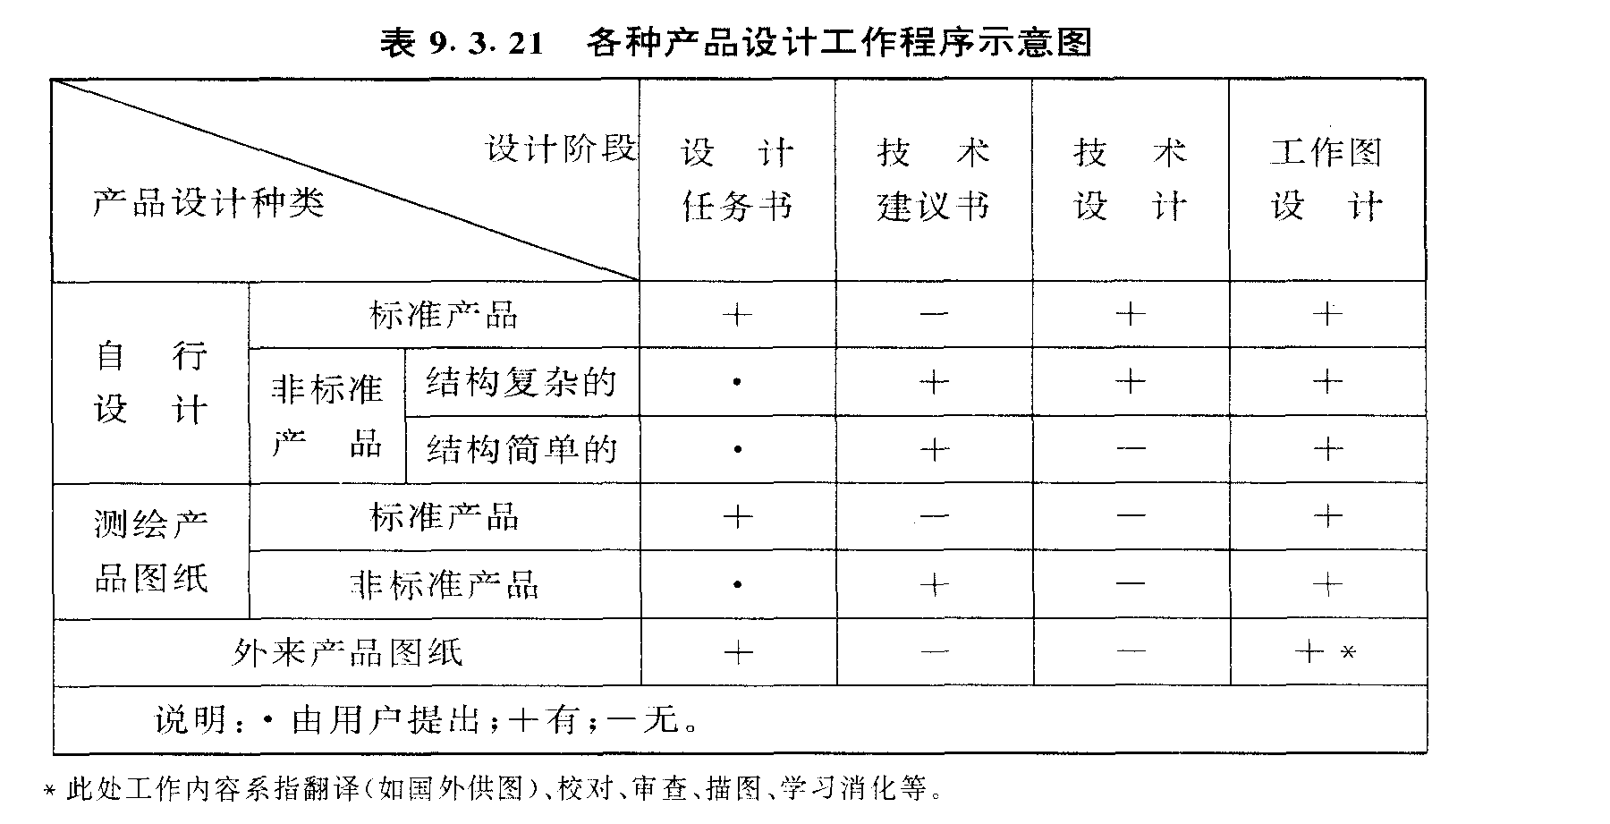
产品设计程序反映了设计工作内部的客观联系，应当遵循，不能随意省略和超越，否则会影响设计质量，浪费人力、物力与时间。当然，根据产品设计的种类、产品的复杂程度以及设计人员的水平，可以适当地合并或简化。
设计工作在生产技术准备工作中占有突出的地位，缩短设计工作周期，对于加快新产品试制与生产速度具有很大作用。设计工作既要快速，又不能随意省略和超越必要的设计程序，因此必须寻求科学的合理的加快设计的途径。
□ 新产品试制
新产品试制是为实现新产品技术文件和图样所要求的实际样品的过程。这一过程不仅直接为了获得样品，而且也为了对若干因素进行验证，检验产品设计与市场所要求的产品概念的一致性；检验产品设计与本企业生产技术能力的真正适应性；验证新产品所需材料和配件的可获得性；以及检验管理新产品能力的有效性等。认真总结新产品试制的经验，将为产品设计积累许多有价值的资料，也为商品化阶段全面投产拟定生产技术准备计划打下基础。新产品试制又分为样品试制和小批试制。
1.样品试制
它的目的是考核产品设计质量，考验产品结构、性能及主要工艺，验证和修正设计图纸，使产品设计基本定型，同时也要验证产品结构工艺性，审查主要工艺上存在的问题。为此，必须严格地按照设计图纸和试制条件进行。样品试制一般在试制车间或试制工段上进行，不新建生产线，也不大量制作新的工装。样品试制可以不限于一台，也不限于一次。试制数量要根据试验考核项目多少、试验方式、产品性质和生产类型等多种因素决定。样品试制阶段的工艺准备，应该力求简化，一般只对样品生产必需的工艺进行准备，例如关键零件的工艺准备，与样品试制质量有重大关系的工装准备。这样，可以避免因为设计的修改而造成不必要的损失。设计人员要做好有关样品试制、样机试验的详细记录，并根据试制和试验结果对原设计进行必要的修改或重新进行设计。样品试制是产品设计定型阶段。
样品试制是新产品从设计到正式投产的必要步骤，无论是自行设计的还是仿制的产品，都需经过这项工作，否定这个步骤，会给生产带来很多隐患，影响正常生产。一些技术复杂的产品可能要进行多次样品试制才能成功。同时，有的产品经样品试制也可能证明没有发展前途，即产品设计是失败的，因而停止对其进一步开发。考核设计质量的指标是新产品设计成功率。它是设计成功的产品数与全部设计产品数的比率。
2.小批试制
这一阶段的工作重点在于工艺准备，主要目的是考验产品的工艺，检查图纸的工艺性，验证全部工艺文件和全部工艺装备，并对设计图纸再一次进行审查修改。工艺文件及工装的验证工作，主要是验证它在正常生产条件下(即在生产车间生产条件下)能否保证所规定的技术条件、质量和良好的经济效果。因此，小批试制要在正式生产线上进行，要使用设计所要求的各种工装，要采用正常的生产组织和劳动组织。这就要求在小批试制前要做好充分准备，包括：①调整或改建生产线；②经过验证的生产所需的全部工艺文件及工装；③需用的原材料和各种配件；④培训管理和操作人员；⑤调整好生产劳动组织。上述一切都要达到正式生产的要求。小批试制后要做好总结和调整工作，这主要有：①进行试制总结；②对生产线和工装、工艺文件作出鉴定，并根据情况对其作必要的调整；③修改和补充工艺规程；④整理出全套工艺文件。总之，要为生产定型和正式生产作好一切准备。小批试制的批量，依产品和企业情况不同而异，少则几台，多则也可能上千台。
新产品设计和试制这两阶段是把产品开发方案变成为具有使用价值的实体产品的过程。新产品开发的这一过程各类产品并不完全一样，如机器设备与化工产品，一个是绘制图纸，一个是研究配方。但除按外单位图纸开发的产品外，无论那类产品，包括测绘的产品都需要经过这一过程。
□ 新产品样品试验
新产品样品试验是新产品样品开发阶段中的最后一步，它是指按产品设计对样品进行的性能试验、使用试验和市场试验。由于新产品开发步骤的划分多少有点人为的作用，新产品从概念、样品到商品的过程中所经历的期间长短，不同的行业和产品有很大的不同。
新产品试验的类型，按新产品的成熟性可以分为：①概念试验；②偏好试验；③使用试验；④市场试验。按试验要素划分有：①产品性能试验；②包装试验；③品牌试验；④伴随服务试验；⑤综合试验。
此外，试验场地不同，参试单位不同又可形成不同的试验种类。在选定试验种类和程序时，研究人员面对的选择是：①刺激物(所试验产品的)性质；②试验条件与环境；③独立变量的性质；④样本与抽样；⑤资料的分析。这五项中的每一方面都包括了若干子项目和可能不同的选择，产品管理人员进行决策时应考虑七个标准。①管理工作所需的决策；②产品的类型；③市场的类型；④试验的可靠性；⑤试验的可持续性；⑥费用；⑦标准化。
1.概念试验
概念试验常常在前期开发中进行，有时也用在样品开发中对新产品设计说明书进行评价。管理人员将新产品的具体设想加以概括描述，然后用市场调研的方法获取消费者对产品概念的反应。产品概念的描述除了常用卡片式的文字说明以外，有时也包括初步设计的照片、模型，以便在小范围内向顾客展示产品概念并征求意见。
概念试验中调查的重点是，被调查者(消费者样本)对该新产品的购买意愿及其理由。像这样的分组调查一般要经过多次。根据第一次调查结果，修改产品概念并校正相应的文字说明、图片和模型，然后再进行另一组顾客调查，直到首购率显示出满意的结果为止。
在被调查者观察文字图片的同时，如果有初样时还应进行操作表演，使顾客完整地得到对该新产品的印象。这样，顾客不仅能对概念产品的基本功能和主要消费利益提出看法，而且也能对产品组成中的包装、价格、品牌和外观等提供有价值的情报。
2.偏好试验
偏好试验的目的是为了比较消费者对产品不同特征与不同质量等级的反应。比如，让被调查者尝试两种不同特征的产品样品，然后寻问他们喜欢哪一种，为什么。以便挑选出消费者最喜欢、最偏好的产品特性。
进行偏好试验，还可以发现什么是消费者最重要的特征、估计喜欢不同特征或不同质量等级的潜在顾客量，以便同本企业新产品、竞争品的同类特征和质量等级相比较，从而判断该新产品的市场地位。
3.使用试验
新产品使用试验一般应在试制出样品(或样机)之后再进行，目的在于检查该样品是否符合设计要求，是否满足消费者的需要。
使用试验可以在实验室或现场进行，也可同时在两处进行。实验室是模拟性的，但能比现场试验更快地获得试验结果。比如，电饭锅在实验室可以短时间内完成数万次起闭和装容试验，以检查电器元件是否安全可靠，锅体搪瓷是否易裂，外观是否变色、变质等。
现场使用试验对许多产品来说是不能完全用实验室试验代替的，比如消费品中的药物，化妆用品，工业品中的水轮机、大型管道运输系统等。现场使用试验才能获得最可靠的使用情况的信息。当然，进行现场试验比实验室试验要难一些，时间和花费也大一些。
4.市场试验
新产品市场试验是在一个小范围的真实市场条件下对产品地位进行的综合性试验，又叫试销。试销是在新产品全面上市以前，对销售前景进行估计的重要方法。可以根据试销结果决定是否将该新产品投入市场，或者应当进行重大改进，甚至停止开发。
 □ 价值工程在新产品开发中的应用
1.价值工程的概念
价值工程是以提高实用价值为目的，以功能分析为核心，以开发集体智力资源为基础，以科学分析方法为工具，用最少的成本支出达到最合适的产品功能的产品开发的科学方法。 对于上述价值工程的概念，可作以下几个方面的理解：
(1)价值工程的对象。凡是为获得某种功能而发生费用的事物，都可作为价值工程的对象予以研究。比如产品、工艺、工程和服务以及它们的组成部分等。
(2)价值工程的目的。它的目的是以对象的最低寿命周期成本，实现使用者所需要的功能，而获取最佳的综合效益。为此，还要理解以下概念：
①功能。它是产品满足用户某种需要的属性。比如，手表可以使佩带者计量时间，“计时”就是手表的功能。
②寿命周期成本。它是指从对象的研究、形成到退出使用所需的全部费用。寿命周期成本包括产品的生产成本和使用成本。可用公式表示如下：
C=C1+C2
式中C——寿命周期成本
C1——生产成本
C2——使用成本
生产成本随产品功能或质量的提高而增加，产品的使用成本随产品功能或质量的提高而减少。
2.提高产品价值的方法
价值公式明确反映出价值、功能、成本三者之间的关系，说明功能和成本是决定价值的两个因素，而要提高价值，可通过下列五种途径实现：
(1)成本不变，功能提高，可使价值提高。
(2)功能不变，成本降低，其价值提高。
(3)功能提高，成本降低，其价值大大提高。
(4)成本略有提高而使其功能大大提高，其价值也提高。
(5)功能降低一点，成本大大降低，其价值提高(功能降低必须在顾客允许的范围内)。 3.价值工程的中心内容
价值工程的中心内容可用六个字概括：“功能、创造、信息”。
(1)功能分析是核心。
功能分析是价值工程的特殊思考和处理问题的方法。用户购买任何产品，不是购买产品的形态，而是购买功能。例如，用户买煤是买其发热的功能。买灯泡是买“照明”的功能等。只要具有相应的功能，就能满足用户的需要。煤气和石油液化气都可以发热，因而可以取代煤而供给居民；日光灯也可以照明，因而可以取代白炽灯使用。可是，具有相同功能而成份或结构不同的产品，其成本一般是不相同的。价值工程就是要通过对实现功能的不同手段的比较，抓住功能这一实质，寻找最经济合理的途径，达到降低成本，保证功能，提高效益的目的。
(2)创造是关键。
功能总要有具体的实现手段，手段不同，效果也就不同，要想取得好的效果，就必须找到更多更好的手段。手段是人们创造出来的，没有创造，一切都是空话。价值功能的全过程都体现了创造开辟的精神。 (3)信息是基础。
价值工程以技术和经济这两方面的结合为特点，也以这两方面的信息为基础。技术上的革新多数是在继承他人成果的基础上实现的，不了解同行各方面的现有技术及其发展趋势，那么想搞技术创造就很难。不了解市场和用户的意见，创造就会无的放矢，最终会失去用户。
总之，价值工程就是要从透彻了解所要实现的功能出发，在掌握大量信息的基础上，进行创新，实现用户所需要的功能。
4．价值工程的工作程序
价值工程的工作过程，实质上就是分析问题、发现问题和解决问题的过程。一般分为三个基本步骤和12个详细步骤，还须按顺序回答7个问题，如表9.3.22所示。
(1)价值分析的对象选择。价值分析的对象是很广泛的。为了满足某种需要，必须获得某种功能；为了获得某种功能，必须付出一定的代价。这里就存在一个价值高低的问题，这就是价值分析的对象。新产品开发也有价值选择的问题，所以，要应用价值分析方法提高产品的设计价值，对初步拟定的设计方案进行技术经济优化。
(2)收集情报资料。价值分析对象确定后，要收集有关信息，获得进行价值分析的依据、
标准、可比较的对象，从中得到有益的启示。
在新产品设计中，一般应收集的情报资料包括：技术资料，经济分析资料，使用和销售方面的情况，企业基本情况。
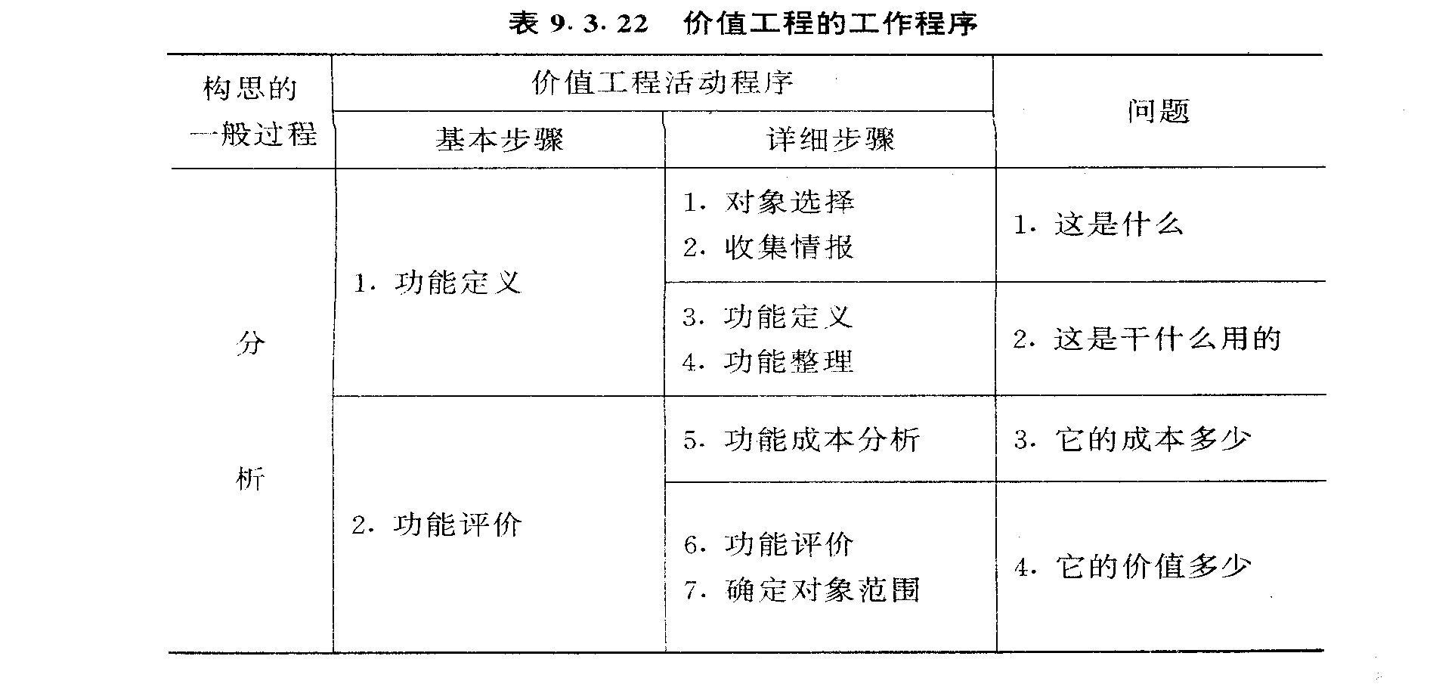

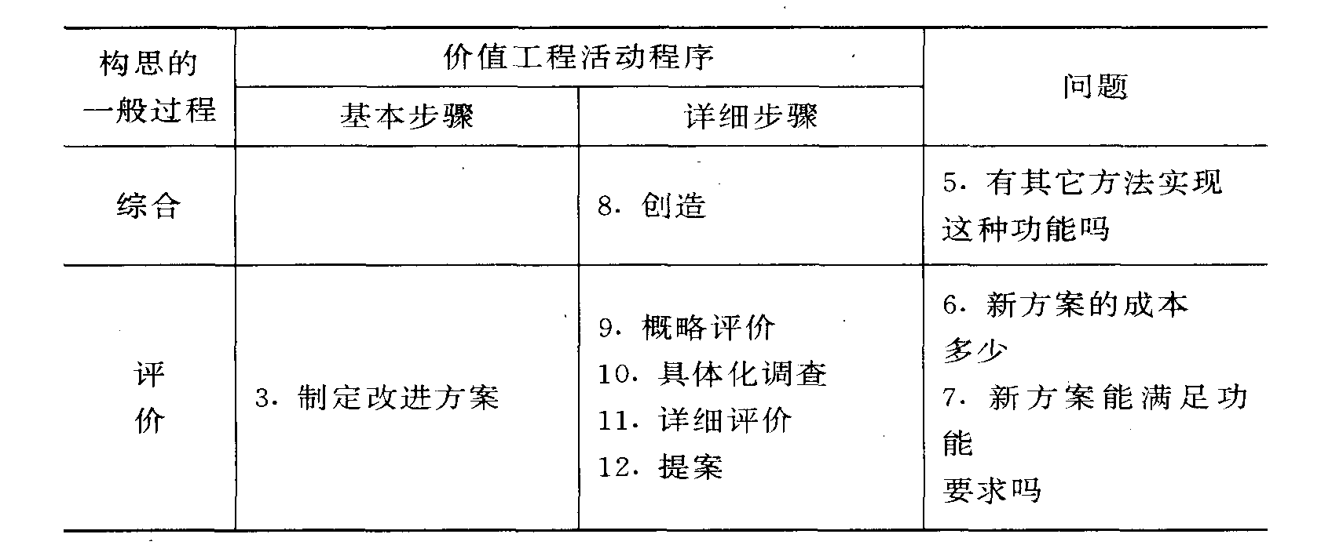
(3)功能分析。通过功能分析，确定产品应具备的功能，搞清各类功能之间的关系，
当调整功能比重，使产品功能更加合理。
功能分析针对分析对象，从技术和经济两个方面进行思考。
技术方面考虑的是：
①这个零件起什么作用；
②为什么需要这个功能；
③是否有简便方法实现这项功能；
④这些零件的功能是否必要，有无过剩功能；
⑤能否采用标准化零件。
经济方面应考虑的是：
①零件的价值是否同其成本成相应比例；
②能否用成本更低的材料代替；
③能否用更新的工艺方法。
总之，功能分析一般包括功能定义、功能整理和功能评价。
(4)提出改进设想。经过功能分析后，价值分析进入了解问题的阶段，提出更实际的实现某一功能的改进设想，逐步使其完善和具体化。组织有不同知识和不同经验的人一起讨论，互相启发，共同提出“改进方案”。
(5)分析与评价方案。这是对已经提出的“改进方案”进行优缺点方面的分析并评价，而且把技术和经济都较优越的方案进一步完善，选出“最佳方案”。
(6)试验与定案。为了确保“最佳方案”先进可行，需要试验验证，然后正式定案。
(7)检查实施情况，评价产品结果。在方案实施过程中，应及时检查了解情况，随时发现问题和解决问题，方案完成后，要总结和评价经济效果。

